ACTIVITES

1. Conférences

2. Séminaires

3. Olympiades

4. Participations

5. Responsabilités éditoriales

Conférences

Conférence M2ISDA Edition 2024 : Modélisation mathématique et innovation en sciences des données avancées
Date : 30–31 octobre 2024
Lieu : Salle de conférences de la faculté d’ingénieurs de l’Université de Djibouti
Organisateur : Laboratoire d’Analyse, de Modélisation et d’Optimisation (LAMO)
Cet atelier scientifique a été organisé par le LAMO dans le but de renforcer les échanges autour des approches modernes de modélisation mathématique et des innovations en sciences des données avancées. Il a réuni des chercheurs, des enseignants-chercheurs, des praticiens ainsi que des représentants d’institutions nationales et internationales. L’objectif principal de cet événement était d’approfondir la compréhension des techniques avancées de modélisation mathématique et de leurs applications dans des domaines variés tels que l’épidémiologie, le climat, l’environnement et la gestion portuaire.

Figure 3.1 – Comité d’organisation de l’Atelier

L’atelier a également mis en lumière les dernières avancées en science des données et en intelligence artificielle, en soulignant leur rôle central dans l’aide à la décision et l’analyse des systèmes complexes.
Les échanges ont permis de favoriser une réflexion collective sur l’utilisation des outils ma-thématiques et computationnels pour résoudre des problématiques réelles et produire des

résultats exploitables dans différents secteurs socio-économiques. Cet atelier a été marqué par la participation active de plusieurs institutions académiques et partenaires, notamment des universités régionales et internationales, en particulier le Pr. Hacène Djellout (Université Clermont Auvergne), le Dr. Abdisalam (Université d’Amoud), le Dr. Usame (Université de Jigjiga), le Pr. Legesse (Adama Science and Technology University), ainsi que notre collègue le Dr. Daud (Université de Mogadiscio), qui n’a pas pu se déplacer en raison d’un empêche-ment imprévu. L’ensemble des participants a contribué à enrichir les échanges scientifiques et à renforcer les perspectives de collaboration, notamment dans le domaine de la modélisation mathématique et des sciences des données.
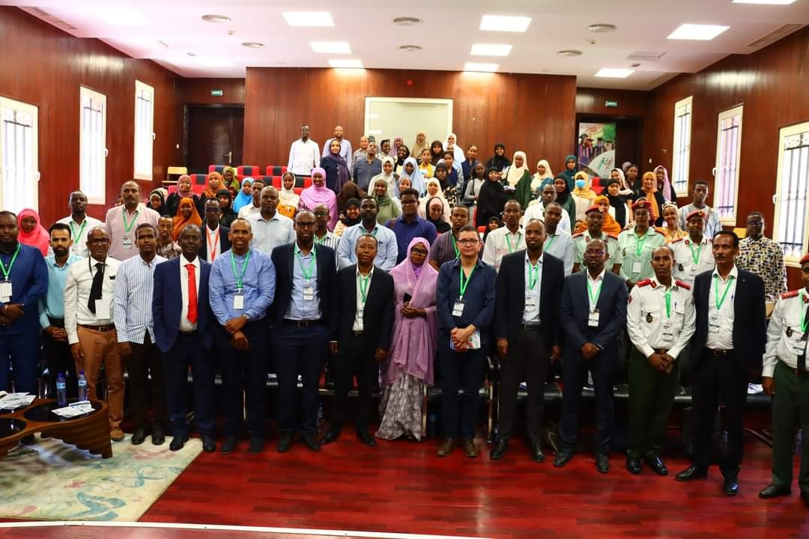
Figure 3.2 – Photo de famille des participants lors de la 1ére journée de l’Atelier

Les discussions ont également impliqué plusieurs institutions nationales, notamment l’Institut National de la Statistique de Djibouti (INSTAD) ainsi que l’Hôpital Militaire de Djibouti. Elles ont permis d’ouvrir des perspectives de collaboration scientifique, en particulier dans la validation des modèles à partir de données réelles et dans l’utilisation des résultats de recherche pour l’aide à la décision.

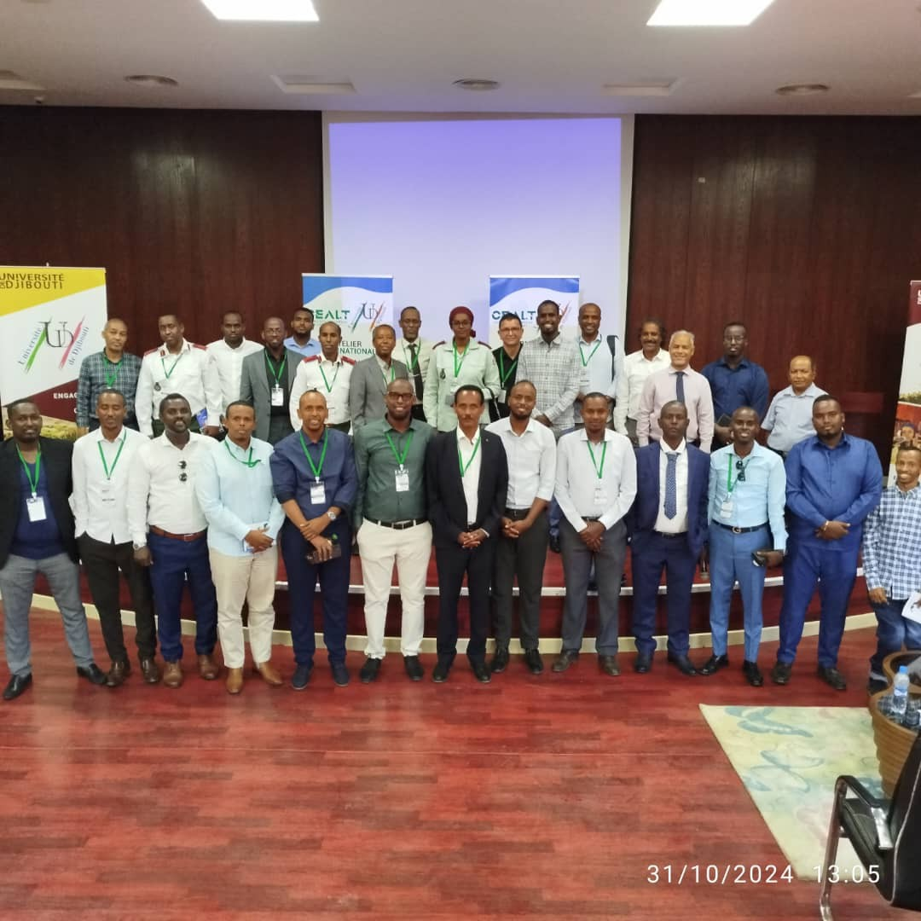
Figure 3.3 – Photo de famille des participants lors de la 2éme journée de l’Atelier

L’événement a également bénéficié de la présence et du soutien des autorités nationales, notamment du Ministère de l’Enseignement supérieur et de la Recherche ainsi que de l’Uni-versité de Djibouti, témoignant de l’importance accordée au développement de la recherche scientifique et de l’innovation. Dans l’ensemble, cet atelier a constitué un cadre privilégié de dialogue scientifique et de renforcement des partenariats, contribuant à consolider la position du LAMO comme acteur central dans le domaine de la modélisation mathématique et des sciences de la décision.

Conférence M2ISDA Edition 2027 : Modélisation mathématique et innovation en sciences des données avancées

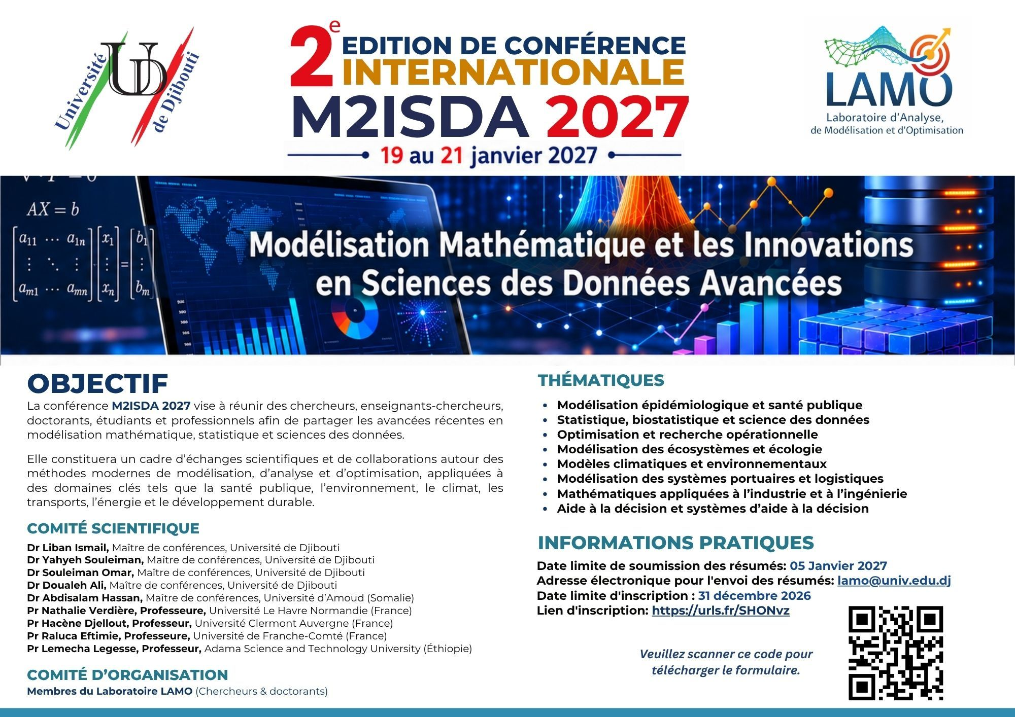

La 2ᵉ Conférence Internationale M2ISDA 2027 (Modélisation Mathématique et les Innovations en Sciences des Données Avancées), organisée par le Laboratoire d’Analyse, de Modélisation et d’Optimisation (LAMO) de l’Université de Djibouti, se tiendra du 19 au 21 janvier 2027. Cette conférence internationale a pour objectif de réunir des chercheurs, enseignants-chercheurs, doctorants, étudiants et professionnels afin de promouvoir les échanges scientifiques autour des avancées récentes en modélisation mathématique, statistique, intelligence artificielle et sciences des données.
L'événement mettra en lumière des thématiques majeures telles que la modélisation épidémiologique, la biostatistique, l'optimisation, la recherche opérationnelle, les modèles climatiques et environnementaux, la modélisation des systèmes portuaires et logistiques, ainsi que les applications industrielles et les systèmes d'aide à la décision. Il vise également à renforcer les collaborations scientifiques internationales et à favoriser le développement de solutions innovantes répondant aux défis contemporains dans les domaines de la santé, de l'environnement, du climat, des transports, de l'énergie et du développement durable.
La conférence s'appuie sur un comité scientifique international composé d'experts issus de plusieurs universités d'Afrique et d'Europe, confirmant ainsi son ambition de devenir un rendez-vous scientifique de référence en Afrique de l'Est dans les domaines de la modélisation mathématique et des sciences des données.

Séminaires

Séminaire doctoral : Modélisation mathématique des écosystèmes forestiers dans un contexte de changement climatique
Date : 24 avril 2025
Doctorant : Gouled SOULEIMAN (Laboratoire LAMO)
Lieu : Laboratoire d’Analyse, de Modélisation et d’Optimisation (LAMO)
Dans le cadre de ses activités scientifiques et de formation par la recherche, le Laboratoire d’Analyse, de Modélisation et d’Optimisation (LAMO) a organisé un séminaire doctoral consacré à la présentation des travaux de recherche du doctorant Gouled SOULEIMAIN. Le
travail présenté porte sur la modélisation mathématique des écosystèmes forestiers dans un contexte de changement climatique et environnemental. Cette thématique s’inscrit dans les enjeux actuels liés à la préservation de la biodiversité et à la compréhension des dynamiques complexes des systèmes écologiques soumis à des perturbations multiples.

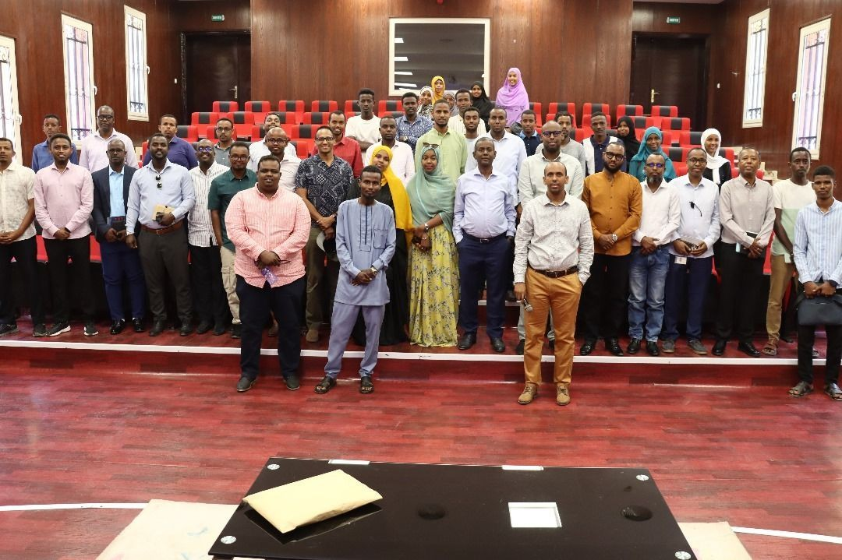
Figure 3.4 – Photo de famille des participants au séminaire doctoral

L’étude met en évidence les impacts combinés des facteurs climatiques et anthropiques sur les écosystèmes forestiers. Parmi les principaux facteurs naturels considérés figurent les incendies de forêt, les inondations, les sécheresses prolongées, les vagues de chaleur, les températures extrêmes ainsi que l’apparition de maladies et d’espèces invasives. Ces phénomènes contri-buent à modifier profondément la structure et le fonctionnement des forêts. Par ailleurs, le modèle intègre également les pressions anthropiques telles que la déforestation excessive, le surpâturage et la pollution des sols, de l’air et de l’eau. Ces facteurs aggravent la fragilisation des écosystèmes et accélèrent la perte de biodiversité.
L’objectif principal de cette recherche est de développer des outils mathématiques permettant de mieux comprendre la dynamique de ces écosystèmes sous contraintes multiples, afin de proposer des approches d’analyse et de gestion adaptées aux défis environnementaux actuels. Ce séminaire a permis d’ouvrir des discussions scientifiques autour des approches de mo-délisation des systèmes écologiques complexes, ainsi que sur les perspectives d’extension du modèle vers des problématiques liées au changement climatique global et à la gestion durable

des ressources naturelles.

Séminaire–conférence : Prédire la blessure, optimiser l’entraîne-ment : l’intelligence artificielle au service de la performance durable en football
Date : 15 janvier 2026
Heure : À partir de 9h
Lieu : Faculté d’Ingénieurs, Salle des conférences
Conférencier : Pr. Pierre DRUILHET (Université Clermont Auvergne)
Organisation : Laboratoire d’Analyse, de Modélisation et d’Optimisation (LAMO)
Dans le cadre de ses activités scientifiques et de vulgarisation de la recherche, le Laboratoire d’Analyse, de Modélisation et d’Optimisation (LAMO) de l’Université de Djibouti a organisé un séminaire–conférence consacré à l’apport de l’intelligence artificielle dans l’analyse de la performance sportive, en particulier dans le domaine du football. La conférence, intitulée « Prédire la blessure, optimiser l’entraînement : l’intelligence artificielle au service de la per-formance durable en football », a été animée par le Professeur Pierre DRUILHET, spécialiste en mathématiques appliquées et en science des données à l’Université Clermont Auvergne.
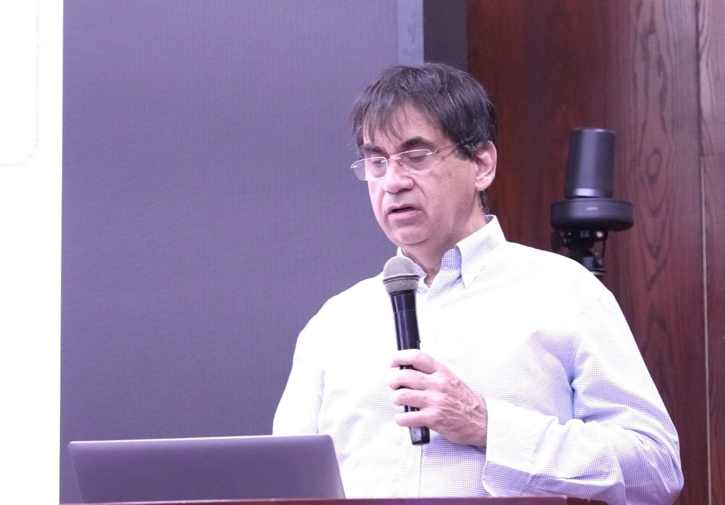
Figure 3.5 – Professeur Pierre DRUILHET lors du séminaire

La conférence a également permis de présenter des approches modernes basées sur l’ap-prentissage automatique et l’analyse de données sportives, illustrant comment les techniques

mathématiques et informatiques peuvent être intégrées dans les sciences du sport pour fournir des outils d’aide à la décision. Cette intervention a mis en évidence le rôle croissant des mé-thodes d’intelligence artificielle et de la science des données dans l’analyse de la performance sportive. L’objectif principal est de développer des modèles prédictifs capables d’anticiper les risques de blessures chez les athlètes, tout en optimisant les programmes d’entraînement afin d’améliorer la performance globale et de garantir une meilleure durabilité physique des joueurs.
Cet événement s’inscrit dans la stratégie du LAMO visant à promouvoir les applications in-terdisciplinaires des mathématiques appliquées et de la science des données, en renforçant les liens entre recherche académique, innovation technologique et domaines applicatifs émergents.

Séminaire scientifique : « L’intelligence artificielle est-elle multi-forme ? »
Date : 12 février 2026
Lieu : Faculté d’Ingénieurs, Université de Djibouti
Organisation : Laboratoire d’Analyse, de Modélisation et d’Optimisation (LAMO)
Dans le cadre de ses activités de diffusion des connaissances scientifiques et de promotion de la recherche en intelligence artificielle, le laboratoire a organisé un séminaire scientifique intitulé
« L’intelligence artificielle est-elle multiforme ? ». Cet événement a réuni des enseignants-chercheurs, des chercheurs et des étudiants de l’Université de Djibouti, notamment les étu-diants du Master Intelligence Artificielle et Modélisation des Données (IAMD), ainsi que les étudiants des Licences en Informatique et en Mathématiques. Le séminaire a été animé par le Professeur Engelbert Mephu Nguifo, universitaire reconnu et spécialiste en intelligence ar-tificielle. Au cours de son intervention, il a présenté une analyse approfondie des différentes formes que revêt aujourd’hui l’intelligence artificielle, en mettant en évidence l’évolution des approches fondées sur l’apprentissage automatique, l’apprentissage profond, les systèmes de recommandation, les systèmes intelligents et les technologies génératives. Il a également illustré les nombreuses applications de ces méthodes dans des domaines tels que la santé, l’éducation, l’économie, l’industrie et l’aide à la décision.
La séance d’ouverture a été assurée par le Directeur du LAMO, Dr Liban Ismail Abdillahi, qui a souhaité la bienvenue aux participants et rappelé le rôle stratégique de la recherche en intelligence artificielle, en modélisation mathématique et en science des données dans le développement scientifique, technologique et socio-économique de Djibouti. Il a également présenté les principales orientations scientifiques du laboratoire et les opportunités de colla-boration offertes aux étudiants et aux partenaires académiques. Les échanges qui ont suivi la conférence ont porté sur les défis scientifiques, technologiques et éthiques liés au développe-ment de l’intelligence artificielle, ainsi que sur les opportunités offertes par ces technologies dans le contexte djiboutien.

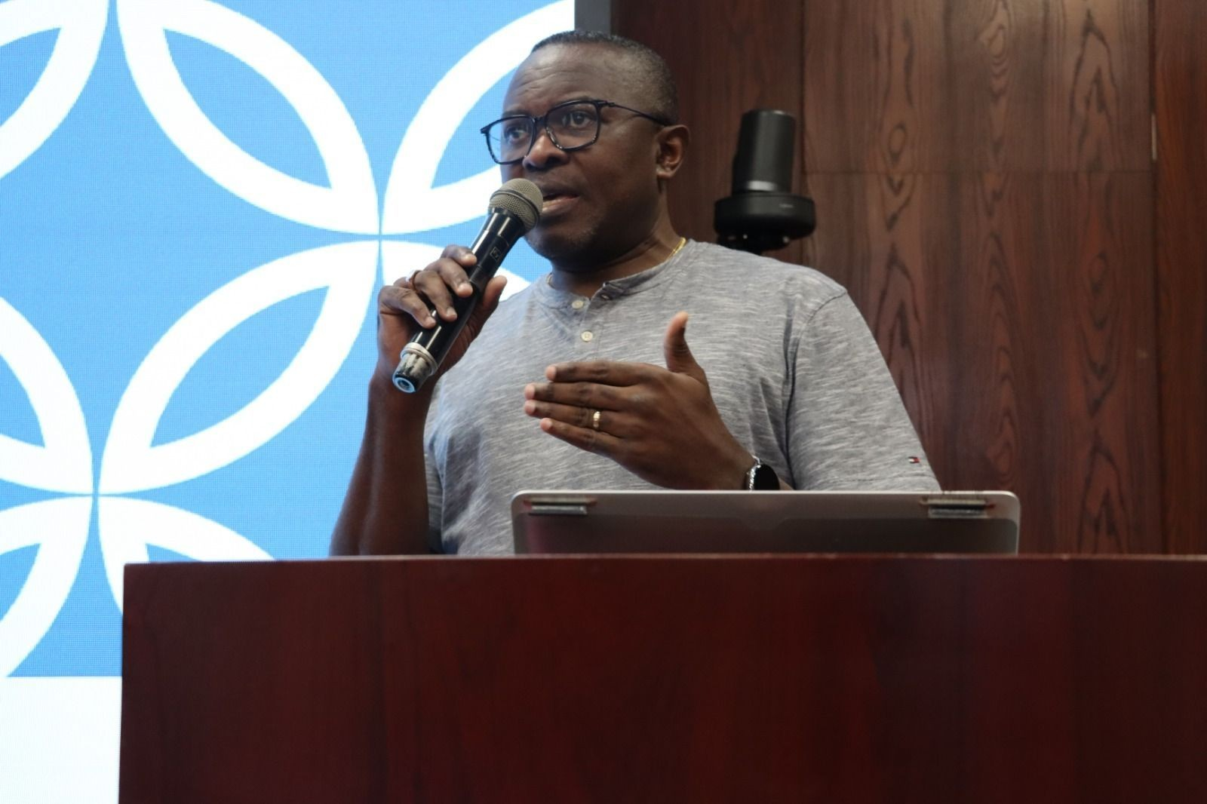
Figure 3.6 – Professeur Engelbert MEPHU lors du séminaire

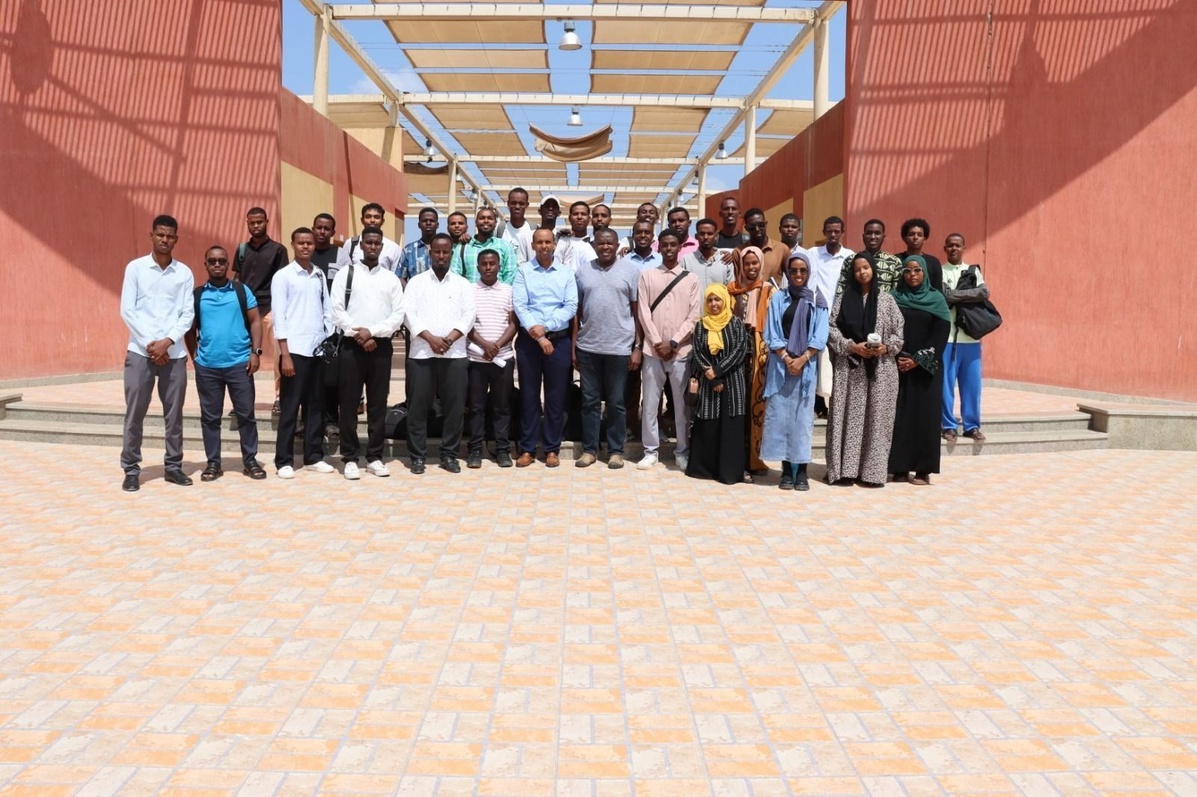
Figure 3.7 – Photo de famille des participants au séminaire scientifique

Une attention particulière a été accordée aux perspectives de formation, d’innovation et d’insertion professionnelle des étudiants dans les métiers émergents de l’intelligence artifi-cielle et de la science des données. Ce séminaire a constitué un cadre privilégié de dialogue entre chercheurs, enseignants et étudiants. Il a contribué au renforcement de la culture scien-tifique autour de l’intelligence artificielle, à la valorisation des activités du LAMO et au développement des interactions entre la recherche universitaire et les besoins des secteurs socio-économiques. Il s’inscrit pleinement dans la stratégie du laboratoire visant à promou-voir les mathématiques appliquées, la modélisation et l’intelligence artificielle comme leviers de l’innovation et du développement durable.

Séminaire scientifique : Mathématiques appliquées et intelligence artificielle
Date : Jeudi 02 avril 2026
Heure : À partir de 9h30
Lieu : Faculté d’Ingénieurs, Salle des conférences
Organisation : Laboratoire d’Analyse, de Modélisation et d’Optimisation (LAMO)
Dans le cadre de ses activités scientifiques régulières, le Laboratoire a organisé un sémi-naire scientifique consacré aux thématiques actuelles en mathématiques appliquées et en intelligence artificielle. Cet événement s’inscrit dans la dynamique du laboratoire visant à renforcer les échanges scientifiques et à promouvoir les approches modernes de modélisation et d’analyse de données. Le séminaire a réuni des chercheurs et intervenants de haut niveau, notamment M. Gouled Souleiman, enseignant-assistant en mathématiques à la Faculté des Sciences de l’Université de Djibouti, doctorant en mathématiques appliquées à l’Université du Havre et membre du LAMO, ainsi que le Professeur Andrzej Stos, chercheur à l’Univer-sité Clermont Auvergne, spécialiste en analyse mathématique et en probabilités, avec des applications en machine learning et deep learning.
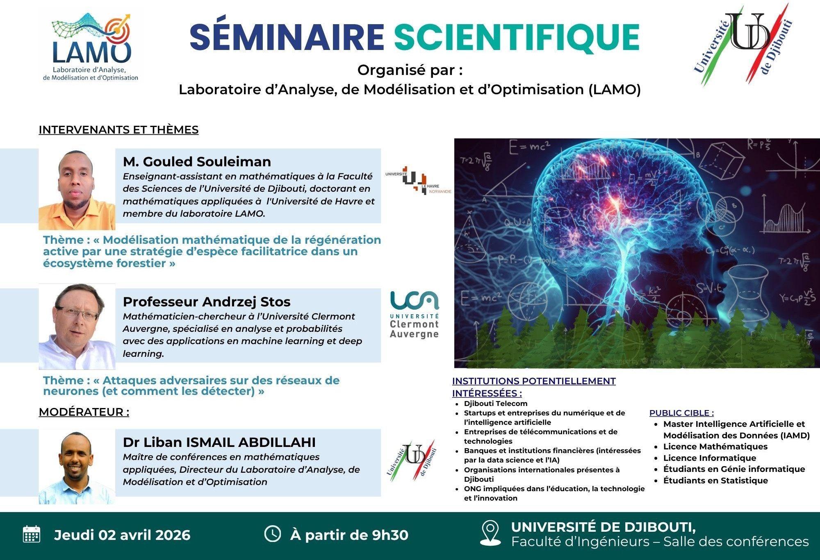
Figure 3.8 – Affiche du séminaire scientifique

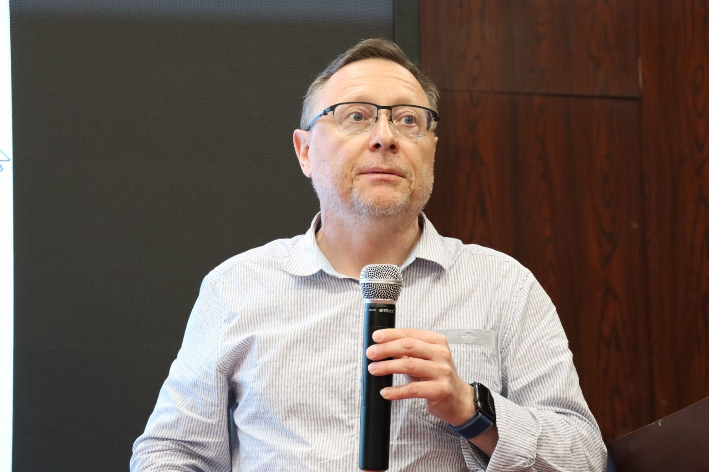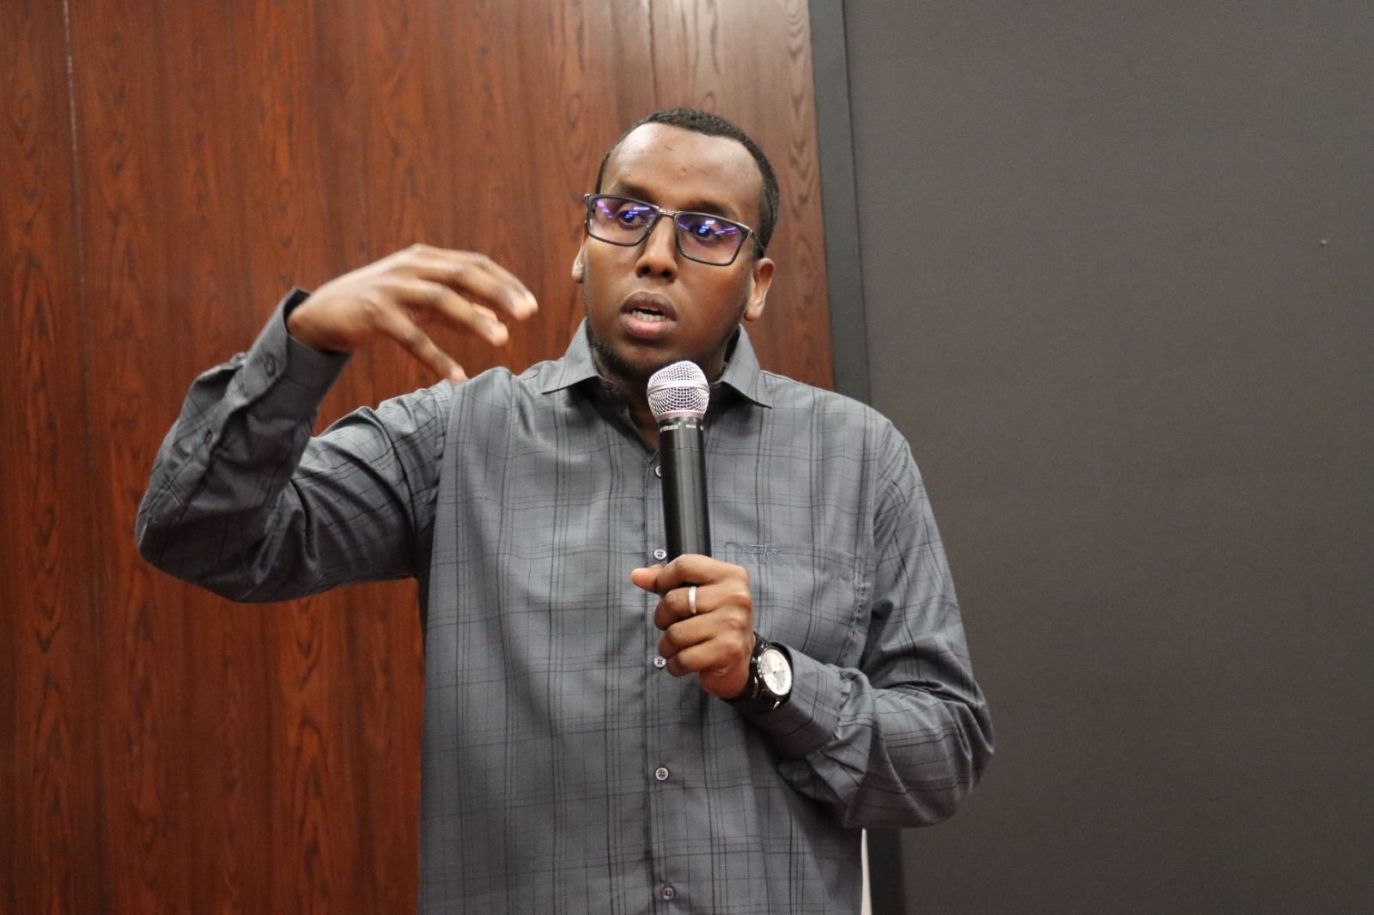

- Professeur Andrzej STOS lors du séminaire scientifique
- Doctorant Gouled SOULEIMAN lors du sé-minaire scientifique

Figure 3.9 – Participation aux activités scientifiques du LAMO.

Les interventions ont porté sur des problématiques actuelles à l’interface entre les mathéma-tiques appliquées, la science des données et l’intelligence artificielle. Les échanges ont permis de mettre en évidence l’importance des outils probabilistes, analytiques et computationnels dans le développement de modèles d’apprentissage automatique et de techniques d’intelli-gence artificielle avancées.
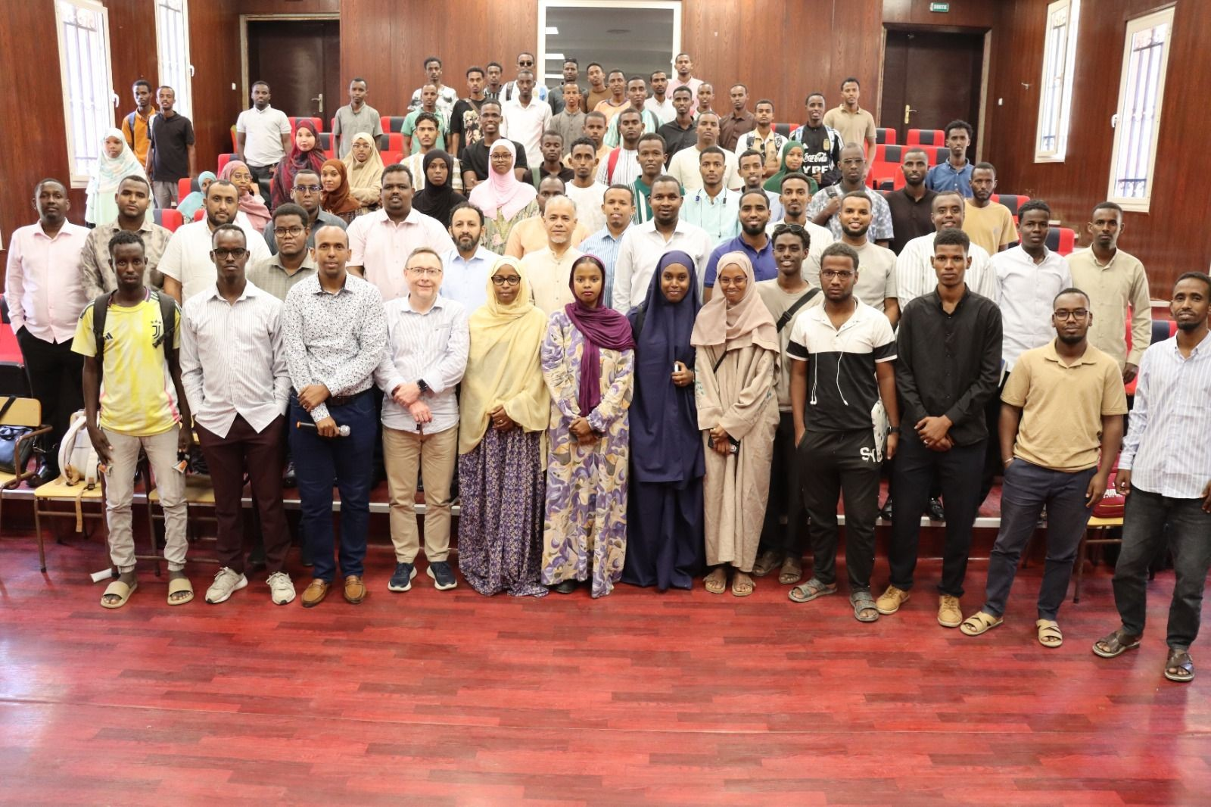
Figure 3.10 – Photo de famille des participants au séminaire scientifique

La modération a été assurée par le Laboratoire LAMO, représenté par son directeur, Dr Li-ban Ismail Abdillahi, Maître de conférences en mathématiques appliquées. Son intervention a permis de structurer les échanges et de mettre en perspective les contributions des interve-nants dans le cadre des axes de recherche du laboratoire. Ce séminaire a également constitué un espace d’échange entre chercheurs, étudiants et professionnels autour des applications de la science des données dans des secteurs stratégiques tels que le numérique, les télécommu-nications, la finance, ainsi que les organisations internationales et les ONG engagées dans l’innovation et l’éducation. Cet événement s’inscrit dans la stratégie du LAMO visant à pro-mouvoir la recherche interdisciplinaire et à renforcer les liens entre mathématiques appliquées, intelligence artificielle et applications socio-économiques

Journée de sensibilisation aux mathématiques et aux sciences – École d’Excellence
Date : 29 janvier 2026 (jeudi)
Lieu : École d’Excellence, Djibouti
Organisation : Laboratoire d’Analyse, de Modélisation et d’Optimisation (LAMO), Uni-versité de Djibouti
Dans le cadre de ses activités de promotion de la culture scientifique et de vulgarisation des mathématiques, le Laboratoire d’Analyse, de Modélisation et d’Optimisation (LAMO) de l’Université de Djibouti a organisé une matinée de sensibilisation aux mathématiques et aux sciences au sein de l’École d’Excellence, le jeudi 29 janvier 2026. Cette initiative s’inscrit dans une dynamique visant à renforcer l’intérêt des élèves pour les disciplines scientifiques, à illustrer leur utilité dans les domaines modernes tels que la santé, l’intelligence artificielle et les technologies numériques, ainsi qu’à encourager l’émergence de vocations scientifiques dès le cycle secondaire.
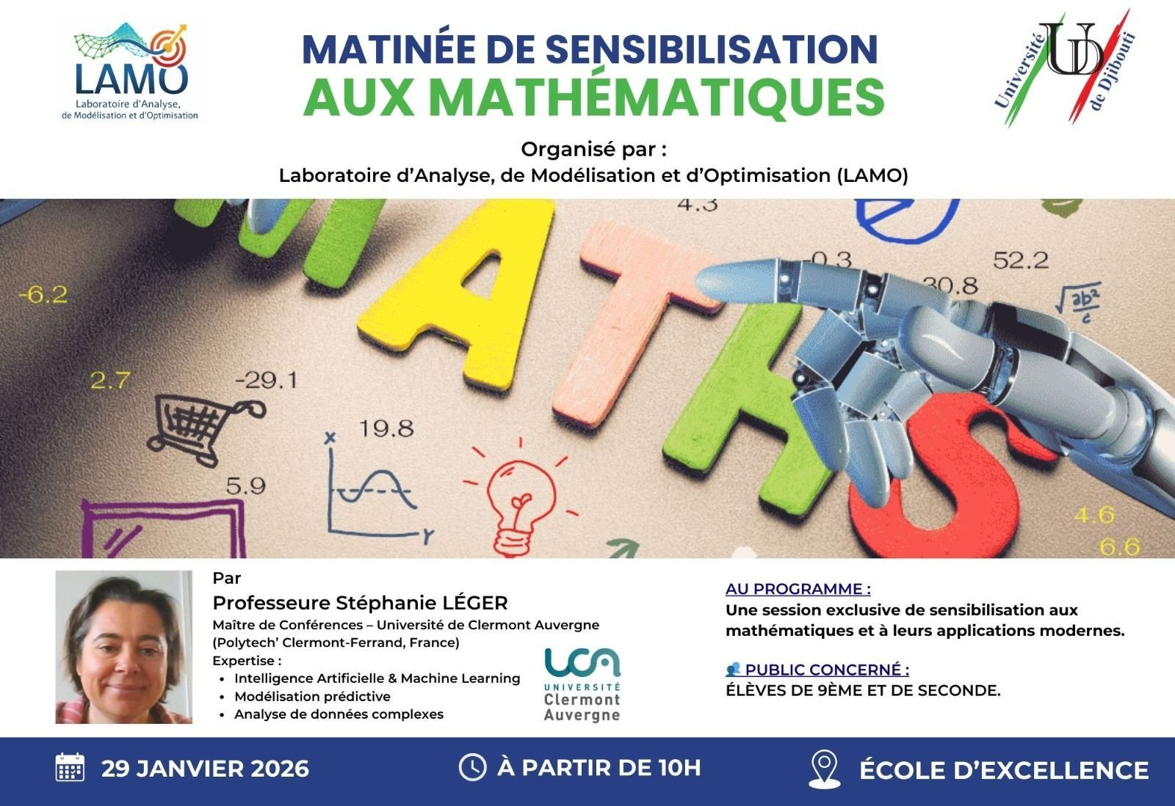
Figure 3.25 – Affiche de la matinée de sensibilisation

La séance, qui a débuté à 10h30, a été animée par la Professeure Stéphanie LÉGER, Maître de Conférences en Ingénierie Mathématique et Data Science à Polytech Clermont – Université Clermont Auvergne (France). En mission académique à l’Université de Djibouti dans le cadre du Master Intelligence Artificielle et Modélisation des Données (IAMD), elle a partagé son

Olympiades

Journée Internationale des Mathématiques - Édition 2025
Date : 12 & 13 février 2025
Lieu : Université de Djibouti
Organisation : Laboratoire d’Analyse, de Modélisation et d’Optimisation (LAMO)
Dans le cadre de ses activités de promotion de la culture scientifique, le laboratoire LAMO de l’Université de Djibouti a organisé une Journée des Mathématiques sur deux jours, réunissant des étudiants universitaires ainsi que des élèves des lycées de la capitale. Cette initiative avait pour objectif principal de stimuler l’excellence scientifique, de renforcer l’intérêt des jeunes pour les mathématiques et de favoriser l’émergence de vocations dans les domaines des sciences fondamentales et appliquées.
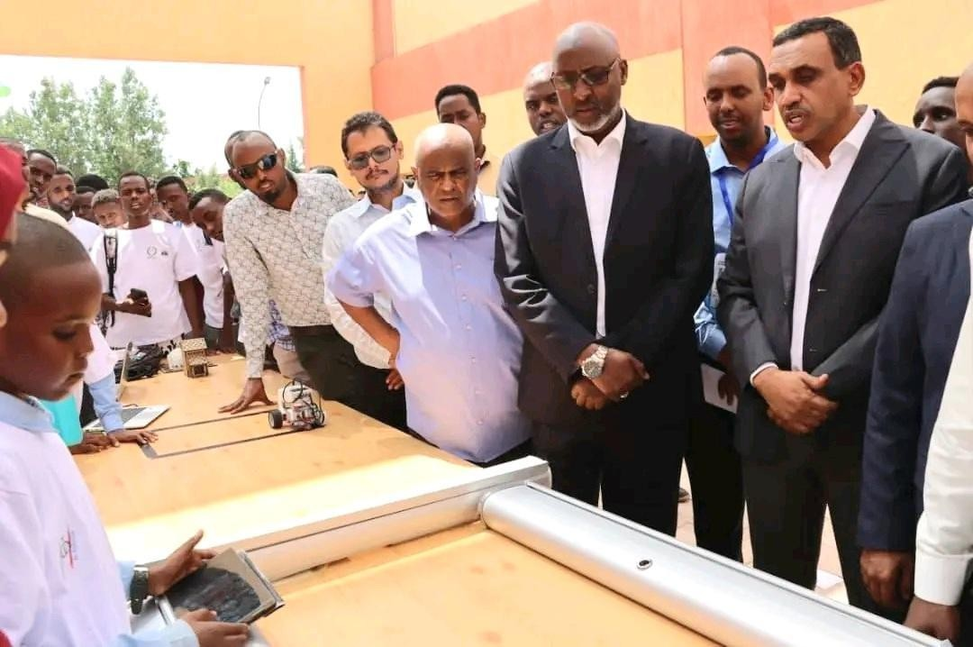
Figure 3.11 – Présentation des activités et échanges avec les autorités

Le premier jour de l’événement a été consacré à un concours de mathématiques, auquel ont participé des candidats issus de différentes filières universitaires ainsi que de plusieurs établissements secondaires. Cette compétition s’est déroulée dans une atmosphère à la fois stimulante et compétitive, permettant d’évaluer les compétences des participants et de pro-mouvoir l’excellence académique. Le deuxième jour a été marqué par une cérémonie officielle de remise des prix, en présence de plusieurs personnalités institutionnelles, notamment le Ministre de l’Éducation nationale, M. Moustapha Mohamed et le Président de l’Université de Djibouti, Dr Djama Mohamed. Cette cérémonie a permis de célébrer les lauréats et de saluer leur engagement et leurs performances remarquables en mathématiques.
L’événement a également été enrichi par des conférences scientifiques et pédagogiques animées par des enseignants-chercheurs et des professeurs de lycée. Ces interventions ont porté sur des thématiques variées en mathématiques et en pédagogie des sciences, contribuant ainsi à renforcer les échanges entre l’enseignement secondaire et l’enseignement supérieur. Cette Journée des Mathématiques a constitué un cadre privilégié de rencontre entre les différents niveaux du système éducatif, favorisant le partage des connaissances et le renforcement des liens entre le lycée et l’université, tout en encourageant l’intérêt des jeunes pour les disciplines scientifiques.
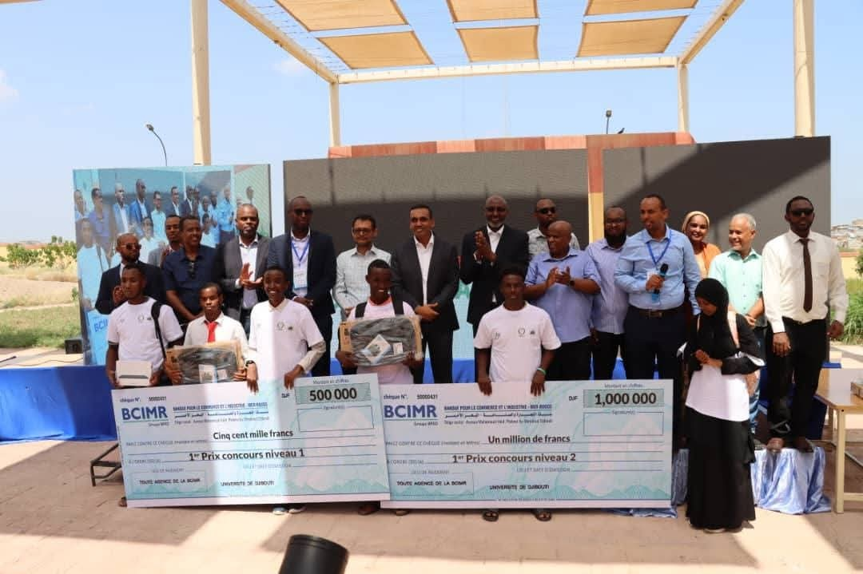
Figure 3.12 – Cérémonie de remise des prix pour la Journée Internationale des Mathéma-tiques : Lauréats du concours

Lancement officiel de la phase de sensibilisation des Olympiades Nationales de Mathématiques – Édition 2026
Date : du 04 au 08 janvier 2026 (phase de lancement et de sensibilisation)
Lieu : Université de Djibouti et établissements partenaires dans tout le pays
Organisation : Laboratoire d’Analyse, de Modélisation et d’Optimisation (LAMO) & ADAM-Maths

Dans le cadre de la promotion de l’excellence scientifique et de la valorisation des disciplines mathématiques auprès des jeunes, le laboratoire de l’Université de Djibouti, en collaboration avec l’association ADAM-Maths, a officiellement lancé la phase de sensibilisation des Olym-piades Nationales de Mathématiques. Cette initiative s’inscrit dans une dynamique nationale visant à renforcer l’intérêt des élèves et des étudiants pour les mathématiques, à détecter les talents précoces et à encourager l’émergence d’une nouvelle génération de jeunes compétiteurs capables de représenter le pays à différents niveaux de compétitions scientifiques.
La phase de sensibilisation s’est déroulée sur l’ensemble du territoire national, couvrant les trois communes de la capitale (Balbala, Boulaos et Ras-Dika), ainsi que les cinq régions de l’intérieur du pays, à savoir : Ali Sabieh, Arta, Dikhil, Obock et Tadjourah. Cette large couverture a permis d’assurer une participation équitable et inclusive des établissements scolaires et universitaires. La cérémonie de lancement a réuni des enseignants-chercheurs, des encadrants pédagogiques, ainsi que des représentants de LAMO et d’ADAM-Maths. Elle a été marquée par des présentations introductives sur les objectifs des olympiades, les modalités de participation, ainsi que les étapes clés du processus de sélection.
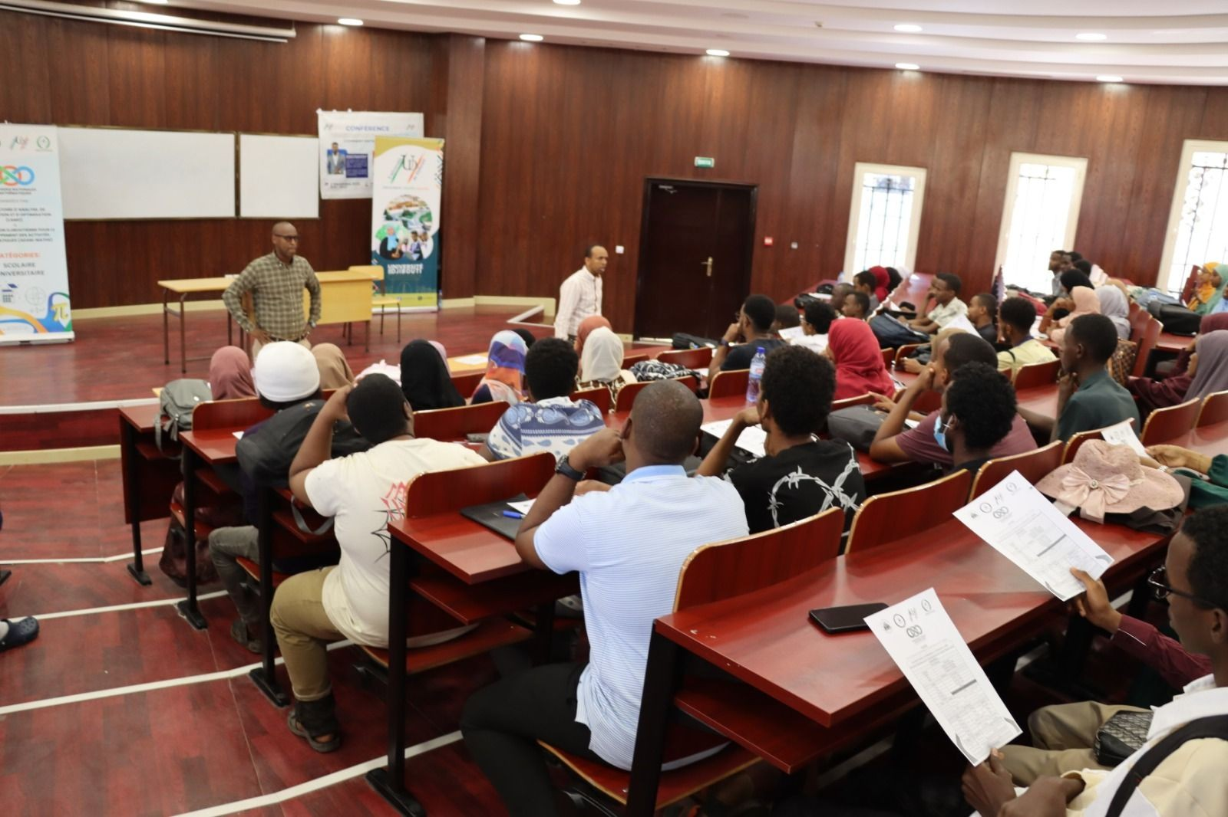
Figure 3.13 – Session de sensibilisation et d’échanges avec les enseignants et étudiants de l’Université de Djibouti

Un accent particulier a été mis sur la sensibilisation des établissements secondaires et uni-versitaires afin de favoriser une large participation des élèves issus de différentes régions du pays. Des échanges interactifs ont également permis de répondre aux questions des encadrants pédagogiques et de clarifier les critères de sélection.
Cette phase de lancement marque ainsi le début d’un programme structuré de sensibilisation et de préparation des candidats aux Olympiades Nationales de Mathématiques 2026. Elle témoigne de l’engagement conjoint de LAMO et d’ADAM-Maths en faveur de la promotion de l’excellence scientifique et du développement des compétences mathématiques chez les jeunes. À travers cette initiative, les deux structures réaffirment leur volonté de renforcer la culture mathématique, de stimuler la curiosité scientifique et de contribuer activement à la formation d’une élite scientifique nationale compétitive et innovante.

Lancement des épreuves de la phase régionale des Olympiades Na-tionales de Mathématiques – Édition 2026
Date : 12 janvier 2026
Lieu : Université de Djibouti et sites régionaux décentralisés
Organisation : Laboratoire d’Analyse, de Modélisation et d’Optimisation (LAMO) & ADAM-Maths
Dans le cadre des Olympiades Nationales de Mathématiques, la phase régionale des épreuves a été officiellement lancée le 12 janvier 2026. Cette étape constitue une phase clé du proces-sus de sélection des meilleurs candidats à l’échelle nationale, en vue des étapes finales des olympiades.
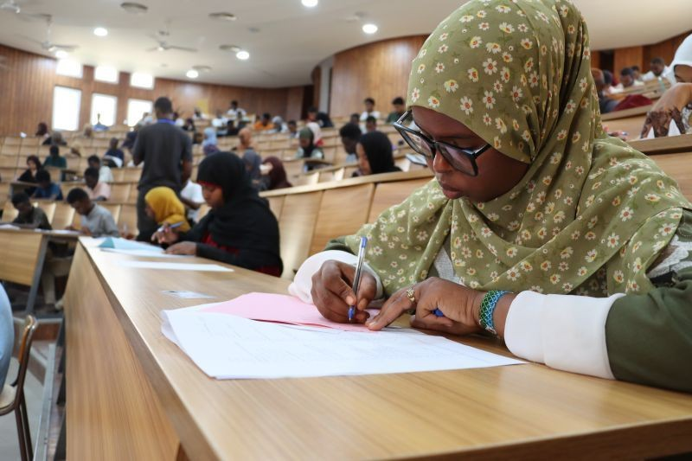
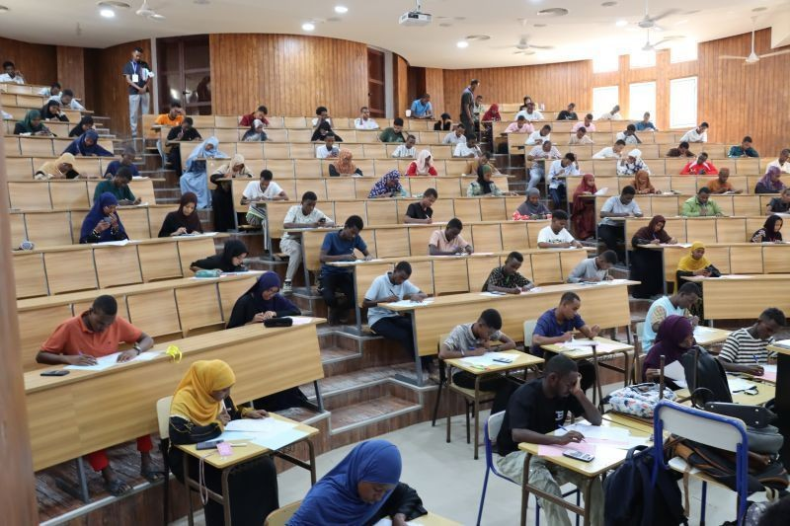
Figure 3.14 – Épreuve de la phase réionale des Olympiades Nationales de Mathématiques 2026

L’organisation de ces épreuves a été assurée conjointement par le Laboratoire d’Analyse, de Modélisation et d’Optimisation (LAMO) de l’Université de Djibouti et l’association ADAM-Maths, en étroite collaboration avec les établissements partenaires. Le lancement officiel s’est tenu au sein de l’Université de Djibouti, site central de coordination, tout en étant déployé simultanément dans les trois communes de la capitale (Balbala, Boulaos et Ras-Dika), ainsi que dans les cinq régions de l’intérieur du pays, à savoir : Ali Sabieh, Arta, Dikhil, Obock et Tadjourah. Cette organisation en parallèle a permis d’assurer une équité de traitement des candidats et une participation harmonisée sur l’ensemble du territoire national.
Cette phase régionale a réuni de nombreux élèves issus des établissements secondaires et universitaires, mobilisés autour d’épreuves visant à évaluer leurs compétences en résolution de problèmes, en raisonnement logique et en mathématique avancé. L’objectif principal est d’identifier les meilleurs profils capables de poursuivre le processus de sélection national. Les conditions de déroulement des épreuves ont été encadrées par des équipes pédagogiques et des superviseurs mobilisés dans chaque site, garantissant le respect des règles d’examen, la transparence du processus ainsi que la qualité de l’évaluation. Cette étape marque une avancée importante dans le déroulement des Olympiades Nationales de Mathématiques 2026,

traduisant l’engagement continu de LAMO et d’ADAM-Maths en faveur de la promotion de l’excellence scientifique et de la culture mathématique auprès des jeunes.
À travers cette initiative, les organisateurs réaffirment leur volonté de renforcer l’équité terri-toriale dans l’accès aux compétitions scientifiques et de favoriser l’émergence d’une nouvelle génération de talents mathématiques à l’échelle nationale.
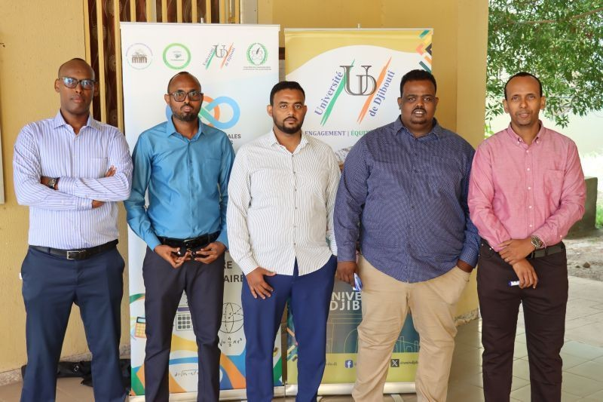
Figure 3.15 – Équipe d’organisation du concours lors de la phase régionale des Olympiades Nationales de Mathématiques 2026

Cérémonie de remise des prix de la phase régionale des Olympiades Nationales de Mathématiques – Édition 2026
Date : 15 janvier 2026
Lieu : Université de Djibouti (site central) et sites décentralisés dans les communes et régions Organisation : Laboratoire d’Analyse, de Modélisation et d’Optimisation (LAMO) & ADAM-Maths
Dans le cadre des Olympiades Nationales de Mathématiques, la cérémonie de remise des prix de la phase régionale s’est tenue le jeudi 15 janvier 2026. Cet événement a marqué une étape importante dans le processus de valorisation de l’excellence scientifique des élèves et étudiants à l’échelle nationale. Organisée conjointement par le Laboratoire d’Analyse, de Modélisation et d’Optimisation (LAMO) de l’Université de Djibouti et l’association ADAM-Maths, cette cérémonie s’est déroulée simultanément au sein de l’Université de Djibouti, dans les trois communes de la capitale (Balbala, Boulaos et Ras-Dika), ainsi que dans les cinq régions de l’intérieur du pays, à savoir : Ali Sabieh, Arta, Dikhil, Obock et Tadjourah.

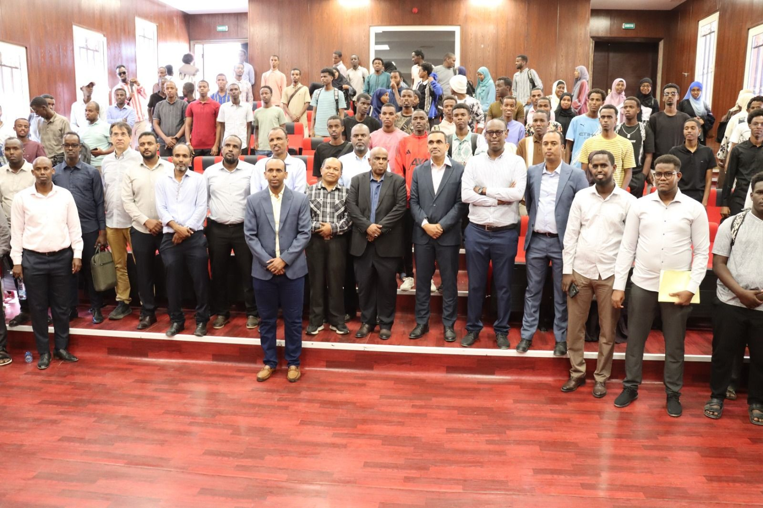
Figure 3.16 – Cérémonie de remise des prix pour la phase régionale des Olympiades Na-tionales de Mathématiques 2026

Cette organisation décentralisée a permis de rapprocher l’événement des lauréats et de leurs établissements respectifs, tout en assurant une participation équitable et une célébration si-multanée des performances sur l’ensemble du territoire national. La cérémonie officielle tenue à l’Université de Djibouti a été honorée par la présence de hautes personnalités académiques et institutionnelles, notamment le Président de l’Université de Djibouti, Dr Djama Mohamed, ainsi que le Conseiller du Ministre de l’Enseignement supérieur et de la Recherche, Dr Fahmi. Leur présence a témoigné de l’importance accordée à la promotion de l’excellence scientifique et au développement des talents mathématiques au niveau national.
Au cours de cette cérémonie, les trois premiers lauréats de chaque niveau ont été officiel-lement récompensés pour leurs performances exceptionnelles lors des épreuves de la phase régionale. Les distinctions ont été attribuées en reconnaissance de leur maîtrise des concepts mathématiques, de leur rigueur dans le raisonnement et de leur capacité à résoudre des pro-blèmes complexes. Les lauréats ont reçu des prix et des certificats d’excellence en présence des encadrants pédagogiques, des enseignants, ainsi que des représentants des institutions édu-catives. Ces récompenses visent à encourager l’excellence et à motiver davantage les jeunes à poursuivre leurs efforts dans les disciplines scientifiques.
Cette cérémonie a également été l’occasion de saluer l’engagement des enseignants et des équipes pédagogiques ayant contribué à la préparation et à l’encadrement des candidats tout au long de cette phase. En définitive, cette remise des prix constitue une étape clé des Olym-piades Nationales de Mathématiques 2026, renforçant la dynamique nationale de promotion des sciences et consolidant la collaboration entre les acteurs éducatifs à travers tout le pays. À travers cette initiative, LAMO et ADAM-Maths réaffirment leur engagement commun en faveur de l’excellence scientifique, de la valorisation des talents et du développement d’une culture mathématique durable chez les jeunes apprenants.

Analyse statistique de la participation
Afin de mieux apprécier l’ampleur de la participation à la phase régionale des Olympiades Nationales de Mathématiques, une analyse statistique des candidats a été réalisée.
Les données collectées montrent une participation globale de 6100 candidats, répartis entre deux catégories principales :
- Niveau scolaire : 5500 candidats, soit 90% de l’ensemble des participants ;
- Niveau universitaire : 600 candidats, soit 10% de l’ensemble des participants.
Ces résultats mettent en évidence une forte mobilisation des élèves du secondaire, tradui-sant l’intérêt croissant pour les mathématiques à ce niveau, ainsi que l’efficacité des actions de sensibilisation menées à l’échelle nationale. La participation des étudiants universitaires, bien que plus modeste, demeure significative et témoigne de l’implication de l’enseignement supérieur dans cette initiative scientifique.
Cette répartition illustre également la volonté des organisateurs d’assurer une inclusion large et équilibrée des différents niveaux d’enseignement, tout en favorisant l’émergence de talents à tous les stades de formation.
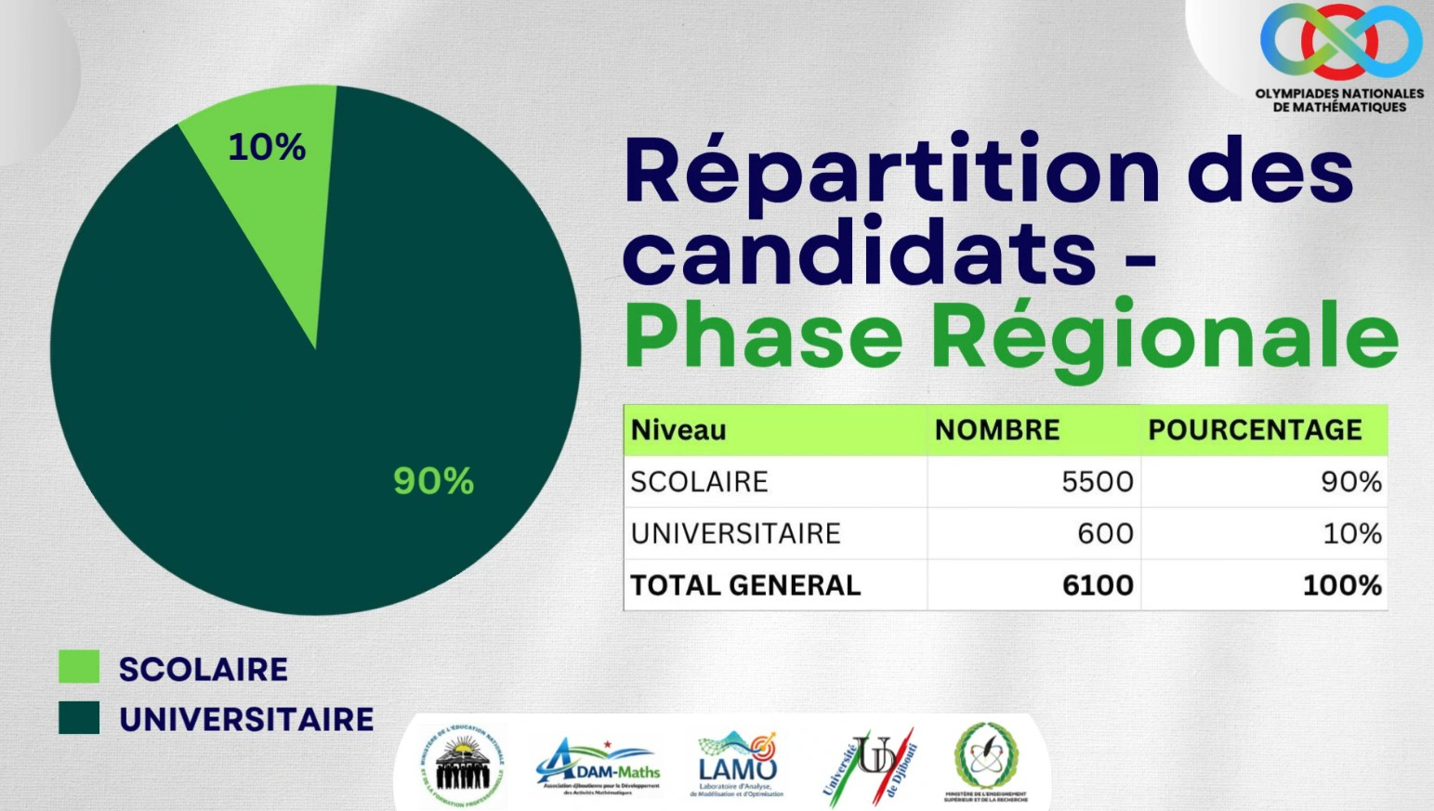
Figure 3.17 – Répartition des candidats lors de la phase régionale des Olympiades Natio-nales de Mathématiques 2026

Lancement des épreuves de la phase nationale des Olympiades Na-tionales de Mathématiques – Édition 2026
Date : 01 février 2026 (dimanche)
Lieu : Université de Djibouti
Organisation : Laboratoire d’Analyse, de Modélisation et d’Optimisation (LAMO) & ADAM-Maths
Dans le cadre des Olympiades Nationales de Mathématiques, la phase nationale des épreuves

a été officiellement lancée le dimanche 01 février 2026 au sein de l’Université de Djibouti. Cette étape constitue l’aboutissement du processus de sélection, réunissant les meilleurs candidats issus des phases régionales, tant parmi les élèves que les étudiants. Organisée conjointement par le laboratoire LAMO de l’Université de Djibouti et l’association ADAM-Maths, cette phase nationale vise à identifier les lauréats nationaux appelés à représenter le pays lors des compétitions scientifiques de haut niveau.
La cérémonie de lancement a rassemblé l’ensemble des candidats sélectionnés, dans une at-mosphère à la fois solennelle et compétitive, marquant ainsi le début des épreuves nationales. Les participants ont été mobilisés autour d’épreuves exigeantes évaluant leurs capacités de raisonnement, d’analyse et de résolution de problèmes mathématiques avancés.
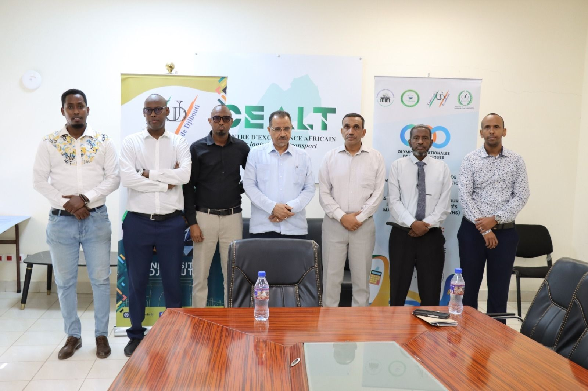
Figure 3.18 – Équipe d’organisation et responsables du concours lors de la phase nationale des Olympiades Nationales de Mathématiques 2026

Cette cérémonie a été honorée par la présence de hautes autorités institutionnelles, notam-ment le Secrétaire Général du Ministère de l’Éducation Nationale et de la Formation Pro-fessionnelle (MENFOP) M. Mohamed ABDALLAH , ainsi que le Président de l’Université de Djibouti, Dr Djama Mohamed. Leur présence a témoigné de l’importance stratégique accordée à la promotion de l’excellence scientifique et à l’encouragement des jeunes talents.
Le lancement officiel a également permis de rappeler les enjeux de cette phase nationale, qui représente une étape décisive dans la sélection des meilleurs profils mathématiques du pays, tout en renforçant la culture de la compétition scientifique et de l’excellence académique. Les conditions d’organisation ont été rigoureusement encadrées afin de garantir l’équité, la

transparence et la qualité du déroulement des épreuves, sous la supervision des équipes pé-dagogiques et des organisateurs.
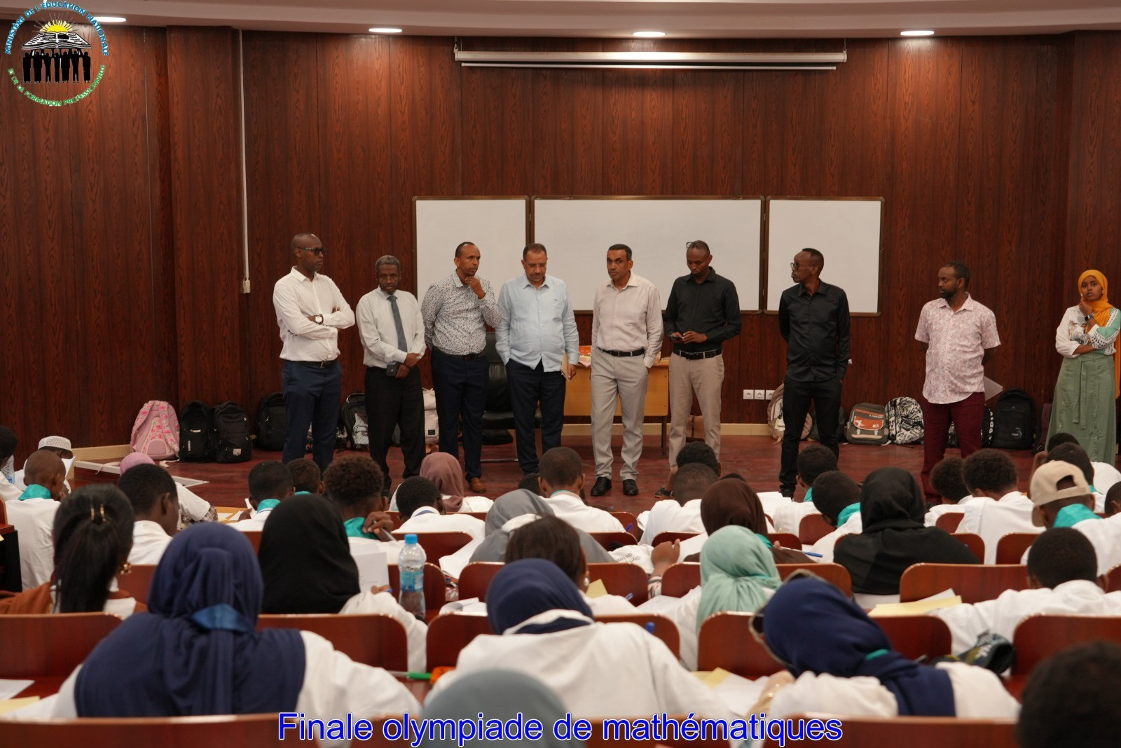
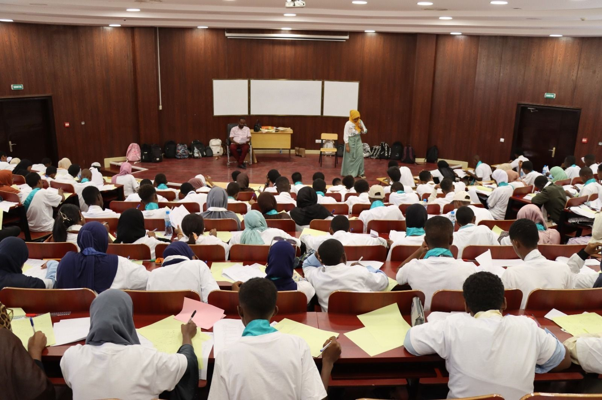
Figure 3.19 – Épreuve de la phase nationale des Olympiades Nationales de Mathématiques 2026

En définitive, cette phase nationale des Olympiades Nationales de Mathématiques 2026 marque une étape majeure dans la valorisation des compétences scientifiques des jeunes apprenants et illustre l’engagement conjoint du LAMO et d’ADAM-Maths en faveur de la promotion des mathématiques à l’échelle nationale. À travers cette initiative, les organisa-teurs réaffirment leur volonté de renforcer l’excellence scientifique, de stimuler la compétition intellectuelle et de contribuer activement à la formation d’une élite scientifique nationale compétitive et innovante.

Cérémonie de remise des prix de la phase nationale des Olympiades Nationales de Mathématiques – Édition 2026
Date : 23 mars 2026 (lundi)
Lieu : Université de Djibouti (site central)
Organisation : Laboratoire d’Analyse, de Modélisation et d’Optimisation (LAMO) & ADAM-Maths
Dans le cadre des Olympiades Nationales de Mathématiques, la cérémonie de remise des prix de la phase nationale s’est tenue le lundi 23 mars 2026 au sein de l’Université de Djibouti. Cet événement majeur a constitué l’aboutissement du processus national de sélection et de valorisation de l’excellence scientifique des élèves et étudiants à l’échelle du pays.
Organisée conjointement par le Laboratoire d’Analyse, de Modélisation et d’Optimisation (LAMO) de l’Université de Djibouti et l’association ADAM-Maths, cette cérémonie a réuni un large panel d’acteurs institutionnels, académiques et éducatifs, ainsi que les lauréats venus des différentes régions du pays.

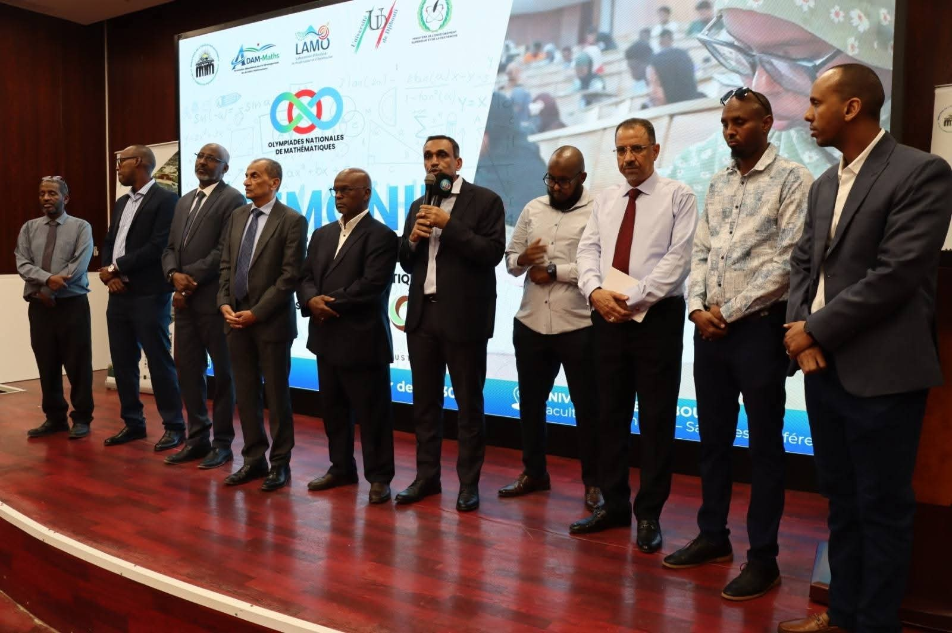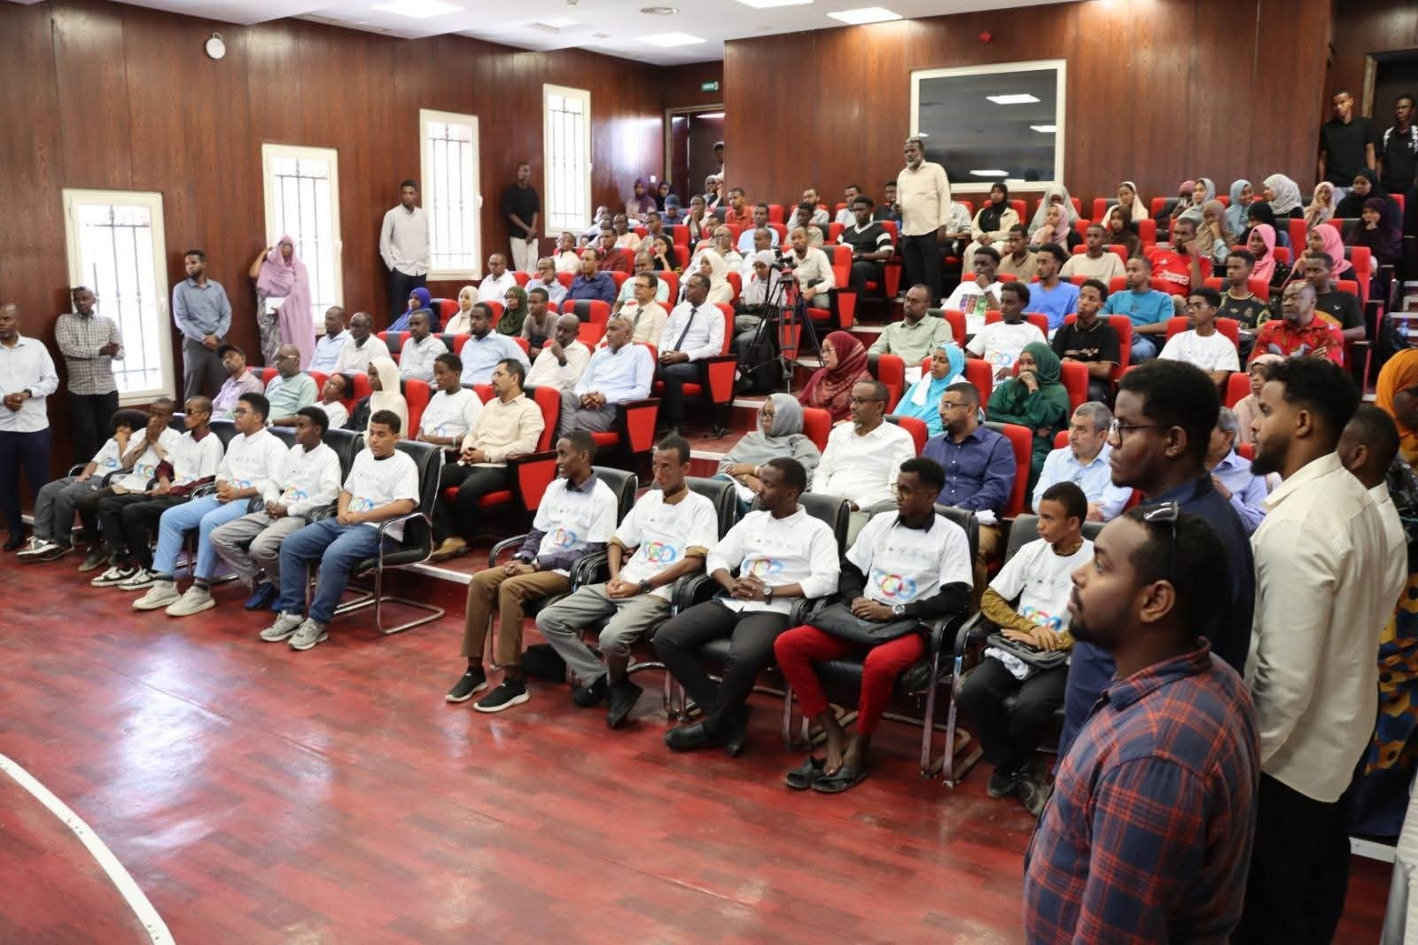
Figure 3.20 – Cérémonie de remise des prix de la phase nationale des Olympiades Nationales de Mathématiques 2026

Cet événement a été honoré par la présence de hautes personnalités de l’État et du secteur éducatif, notamment le Ministre de l’Enseignement Supérieur et de la Recherche (MENSUR), Dr Nabil Mohamed, le Ministre de l’Éducation Nationale et de la Formation Professionnelle (MENFOP), M. Moustapha Mohamed, ainsi que le Ministre du Budget, M. Isman Robleh. Étaient également présents le Président de l’Université de Djibouti, Dr Djama Mohamed, le Secrétaire Général du MENFOP, M. Mohamed Abdallah, l’Inspecteur Général du MEN-FOP, M. Mohamed Abdo, ainsi que l’ensemble des doyens de l’Université de Djibouti. La cérémonie a également rassemblé de nombreux parents d’élèves et d’étudiants, témoignant de l’importance accordée à cet événement national.
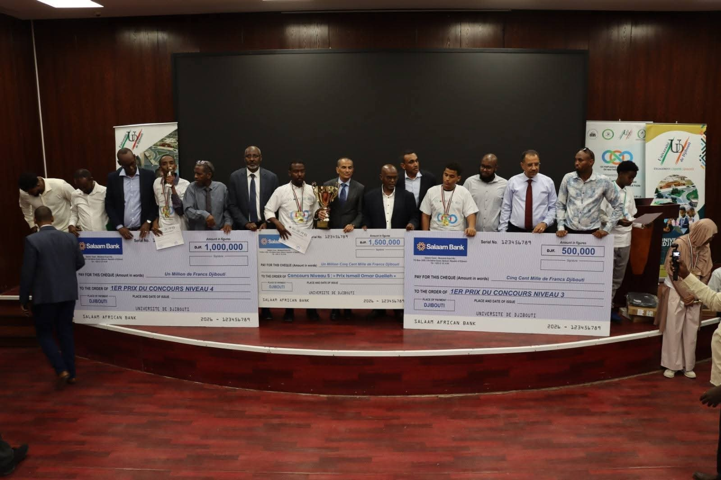
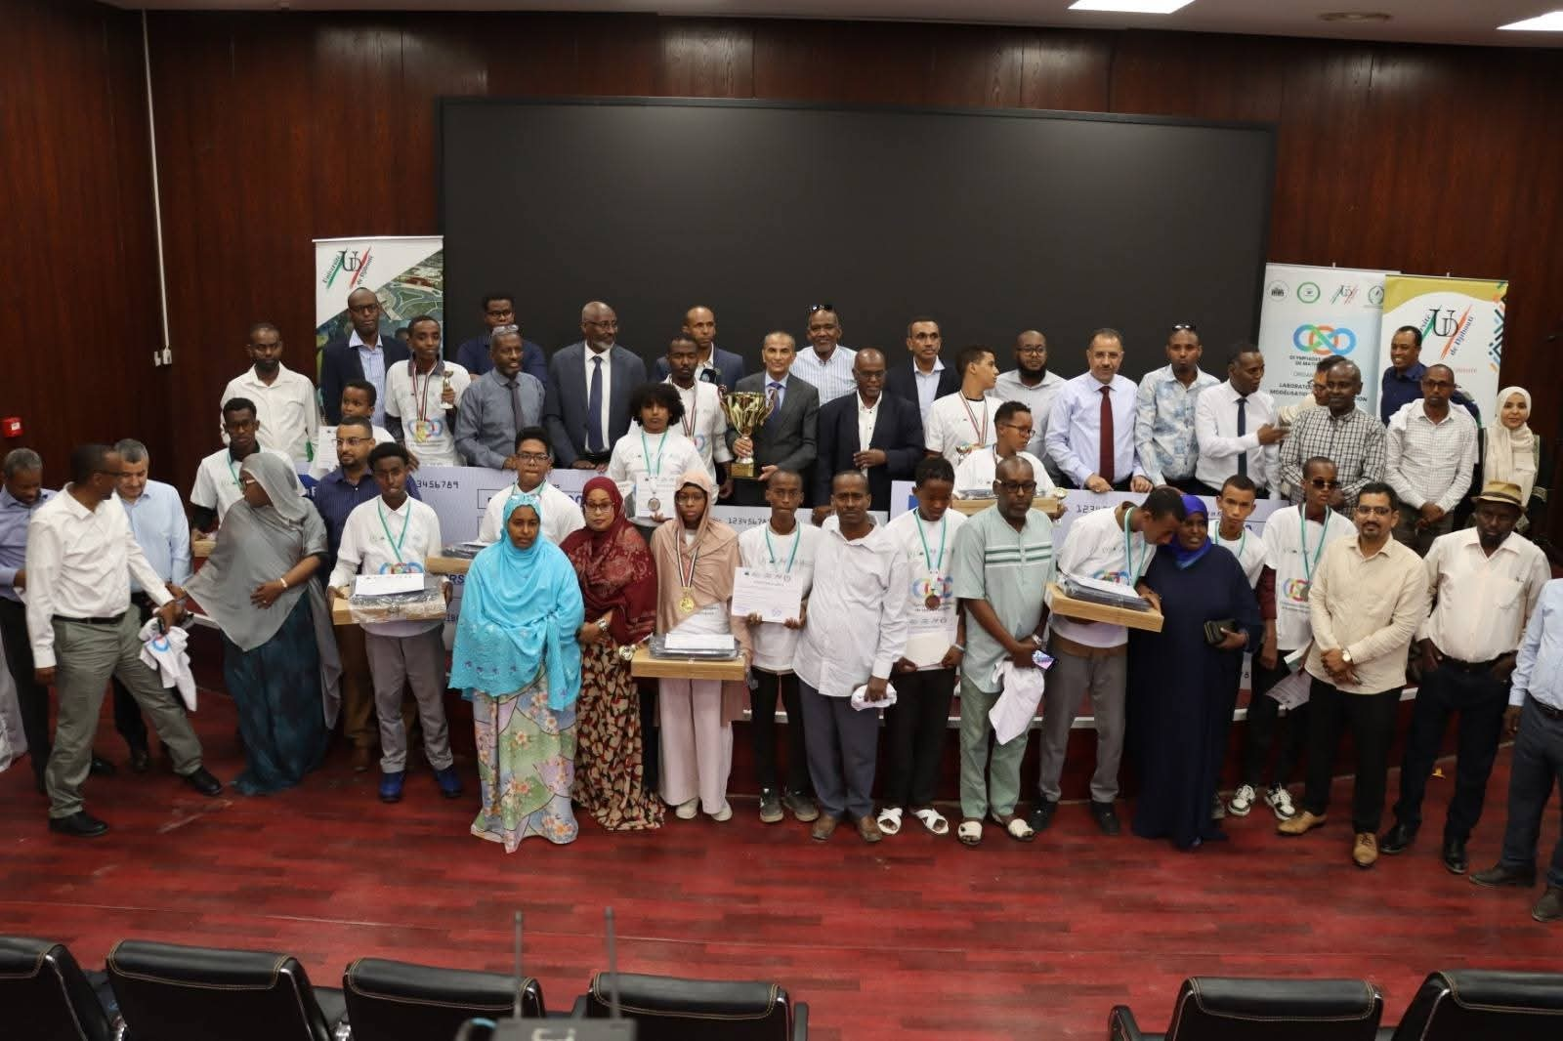
Figure 3.21 – Lauréats de la phase nationale des Olympiades Nationales de Mathématiques 2026 lors de la cérémonie officielle de remise des prix

La cérémonie a été marquée par les discours officiels des autorités présentes, soulignant l’im-portance stratégique des mathématiques dans la formation des compétences scientifiques nationales, ainsi que le rôle des Olympiades dans la promotion de l’excellence et de la culture scientifique chez les jeunes apprenants. Au cours de cette cérémonie, les trois premiers lauréats de chaque niveau ont été officiellement récompensés pour leurs performances exceptionnelles

lors des épreuves de la phase nationale. Ces distinctions ont été attribuées en reconnaissance de leur excellence académique, de leur rigueur dans le raisonnement mathématique et de leur capacité à résoudre des problèmes complexes de haut niveau.
Les lauréats ont reçu des prix, des certificats d’excellence ainsi que des distinctions honori-fiques, en présence de leurs encadrants pédagogiques, enseignants et familles. Ces récompenses visent à encourager la poursuite de l’excellence et à renforcer la motivation des jeunes talents dans les disciplines scientifiques. Cette cérémonie a également permis de mettre en lumière l’engagement des enseignants, des équipes pédagogiques et des institutions partenaires ayant contribué à la réussite de cette édition des Olympiades Nationales de Mathématiques.
En définitive, cette remise des prix de la phase nationale constitue un moment fort des Olym-piades Nationales de Mathématiques 2026, consolidant la dynamique nationale de promotion des sciences et renforçant la collaboration entre les acteurs éducatifs, institutionnels et acadé-miques. À travers cette initiative, le LAMO et l’ADAM-Maths réaffirment leur engagement commun en faveur de l’excellence scientifique, de la valorisation des talents et du développe-ment durable d’une culture mathématique ambitieuse au sein de la jeunesse djiboutienne.

Analyse statistique de la participation par genre – Phase nationale
Une analyse statistique de la participation des candidats selon le genre a été réalisée afin d’évaluer le niveau d’inclusivité et de représentativité.
Les données recueillies indiquent une participation totale de 581 candidats, répartis comme suit :
    - Filles : 217 candidates, soit 37% de l’ensemble des participants ;
    - Garçons : 364 candidats, soit 63% de l’ensemble des participants.
Ces résultats montrent une participation majoritaire des garçons lors de cette phase nationale. Toutefois, la présence significative des filles reflète une progression encourageante de leur implication dans les activités mathématiques compétitives.
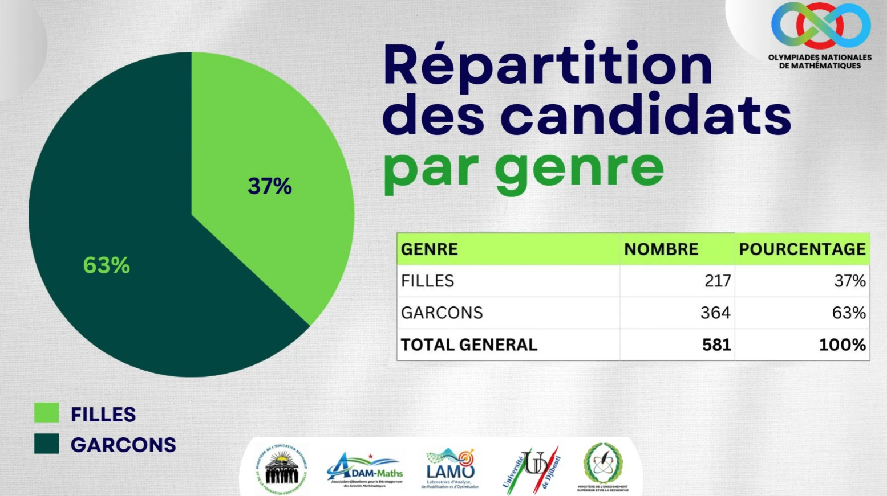
Figure 3.22 – Répartition des candidats par genre lors de la phase nationale des ONM 2026

Cette dynamique témoigne des efforts déployés en matière de sensibilisation et de promotion de l’égalité des chances dans l’accès aux disciplines scientifiques. Cette répartition met en évidence l’importance de poursuivre les actions visant à renforcer la participation féminine, tout en consolidant les acquis actuels. Elle illustre également l’engagement des organisateurs à promouvoir une participation inclusive et équilibrée dans les compétitions scientifiques nationales.

Analyse statistique de la répartition des lauréats par région
Dans le cadre des ONM, une analyse statistique de la répartition géographique des lauréats a été réalisée afin de mettre en évidence la représentativité des différentes régions et établis-sements ayant pris part à la compétition.
Les résultats montrent une répartition diversifiée des lauréats, reflétant la participation de plusieurs régions et structures éducatives du pays. La distribution est la suivante :
- Commune de Balbala : 27% des lauréats ;
- Commune de Boulaos : 20% des lauréats ;
- Université de Djibouti : 20% des lauréats ;
- CPGE : 13% des lauréats ;
- Ali-Sabieh : 7% des lauréats ;
- Commune de Ras-Dika : 6% des lauréats ;
- Autre secteur représenté : 7% des lauréats.
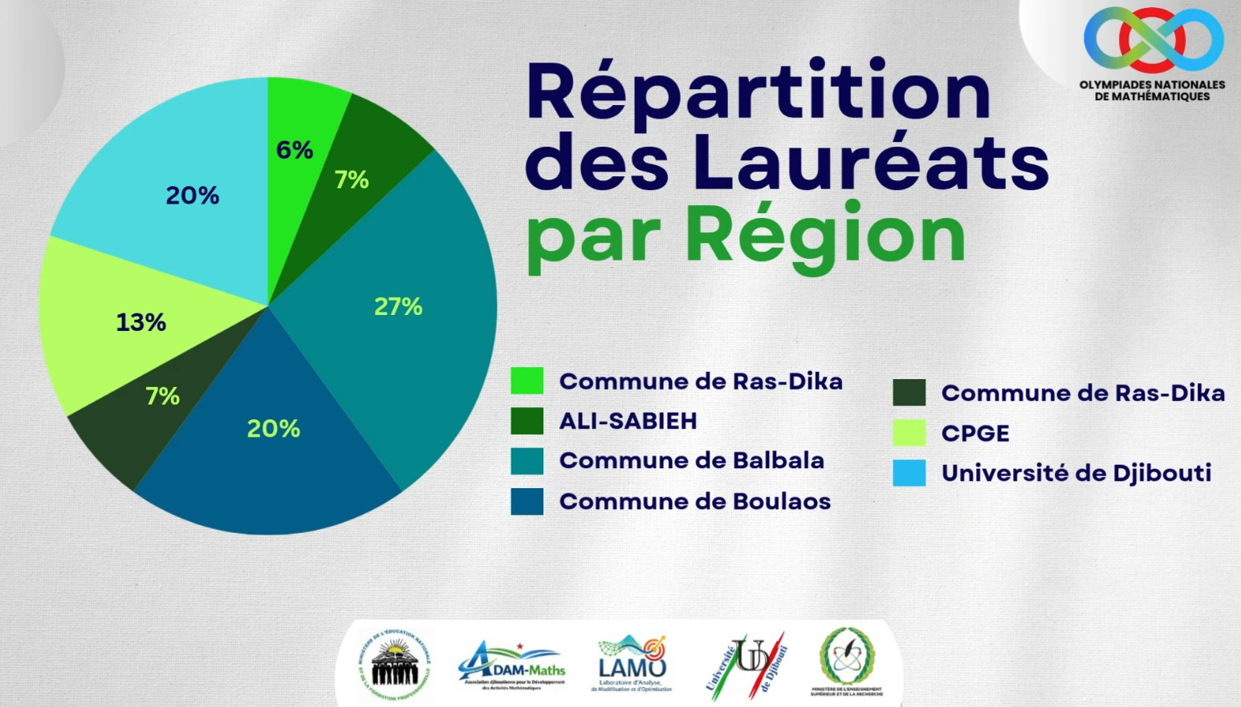
Figure 3.23 – Répartition des lauréats par région lors des ONM 2026

Cette répartition met en évidence une forte représentation de la Commune de Balbala, qui concentre plus du quart des lauréats. Les communes de Boulaos et les étudiants de l’Université de Djibouti occupent également une place importante, avec chacune 20% des distinctions. Les CPGE représentent 13% des lauréats, tandis que les autres régions et

structures, notamment Ali-Sabieh et la Commune de Ras-Dika, contribuent de manière significative à la diversité géographique des résultats.
Ces résultats traduisent une représentation relativement équilibrée des différentes régions et établissements, tout en mettant en évidence certains pôles d’excellence. Ils illustrent égale-ment l’impact des actions de préparation et d’encadrement mises en œuvre dans les différentes localités afin de promouvoir l’excellence en mathématiques sur l’ensemble du territoire na-tional.

Analyse statistique de la répartition des lauréats par filière
Une analyse statistique de la répartition des lauréats selon leur filière ou leur niveau d’études a été réalisée afin d’identifier les catégories les plus représentées parmi les candidats distingués.
Les résultats mettent en évidence une représentation équilibrée des différentes filières, avec une présence notable des élèves du secondaire ainsi que des étudiants de l’enseignement supérieur. La répartition des lauréats est la suivante :
- 5ème : 20% des lauréats ;
- 9ème : 20% des lauréats ;
- Licence (FS+IUT-I) : 20% des lauréats ;
- CPGE (L1+L2) : 13% des lauréats ;
- Seconde : 13% des lauréats ;
- 1ère S : 7% des lauréats ;
- Terminale S : 7% des lauréats.
Cette répartition montre que les lauréats proviennent de l’ensemble des niveaux de forma-tion concernés par les Olympiades. Les élèves de 5ème, de 9ème ainsi que les étudiants en Licence (FS+IUT-I) représentent chacun 20% des distinctions, traduisant une excellente performance de ces catégories. Les élèves des CPGE (L1+L2) et de Seconde contribuent chacun à hauteur de 13%, tandis que les classes de 1ère S et de Terminale S enregistrent chacune une proportion de 7%.
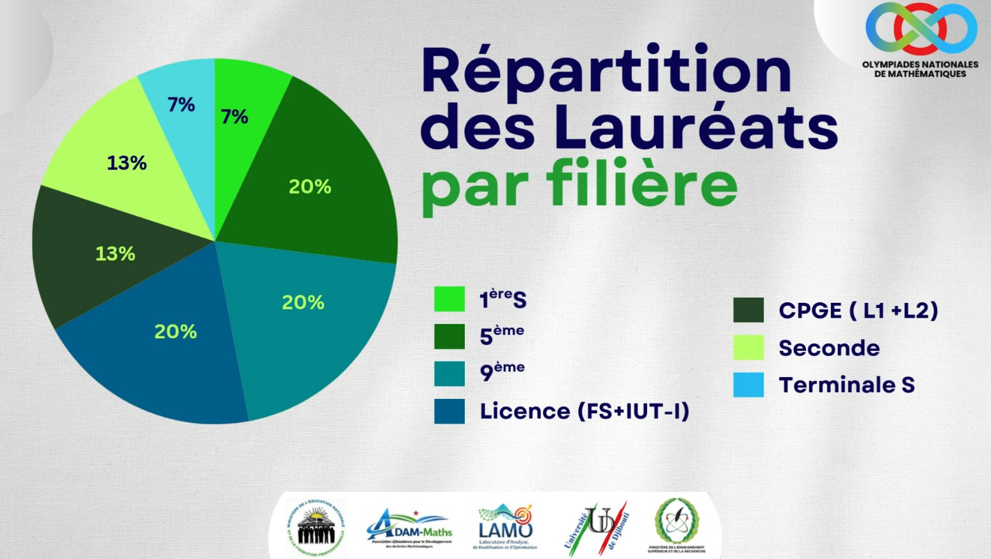
Figure 3.24 – Répartition des lauréats par filière lors des ONM 2026

Ces résultats illustrent la diversité des profils académiques des lauréats et témoignent de l’efficacité des actions de préparation menées à tous les niveaux de l’enseignement. Ils mettent également en évidence le caractère inclusif des Olympiades Nationales de Mathématiques, qui offrent aux élèves et étudiants de différents cycles l’opportunité de valoriser leurs compétences et leur excellence en mathématiques.

Participations

Les membres du Laboratoire d’Analyse, de Modélisation et d’Optimisation (LAMO) parti-cipent activement à des manifestations scientifiques nationales et internationales, contribuant ainsi au rayonnement académique de l’Université de Djibouti et au développement de colla-borations scientifiques. Ces participations prennent la forme de communications orales, d’ex-posés scientifiques et de présentations de travaux de recherche dans des conférences de haut niveau, couvrant des domaines variés tels que la modélisation mathématique, l’épidémiologie, les systèmes complexes et les sciences environnementales.
À travers ces contributions, les chercheurs et doctorants du laboratoire valorisent leurs tra-vaux, échangent avec la communauté scientifique internationale et participent activement à la diffusion des connaissances et à l’innovation scientifique.

Mathematical Modeling of Epidemiological Dynamics
Dates : du 17 au 21 juin 2024
Lieu : Université Le Havre Normandie, France
Événement : Mathematical Modeling of Epidemiological Dynamics
Présentateur : Dr Yahyeh SOULEIMAN (Maître de conférences, Université de Djibouti) Représentation : Laboratoire d’Analyse, de Modélisation et d’Optimisation (LAMO), Uni-versité de Djibouti
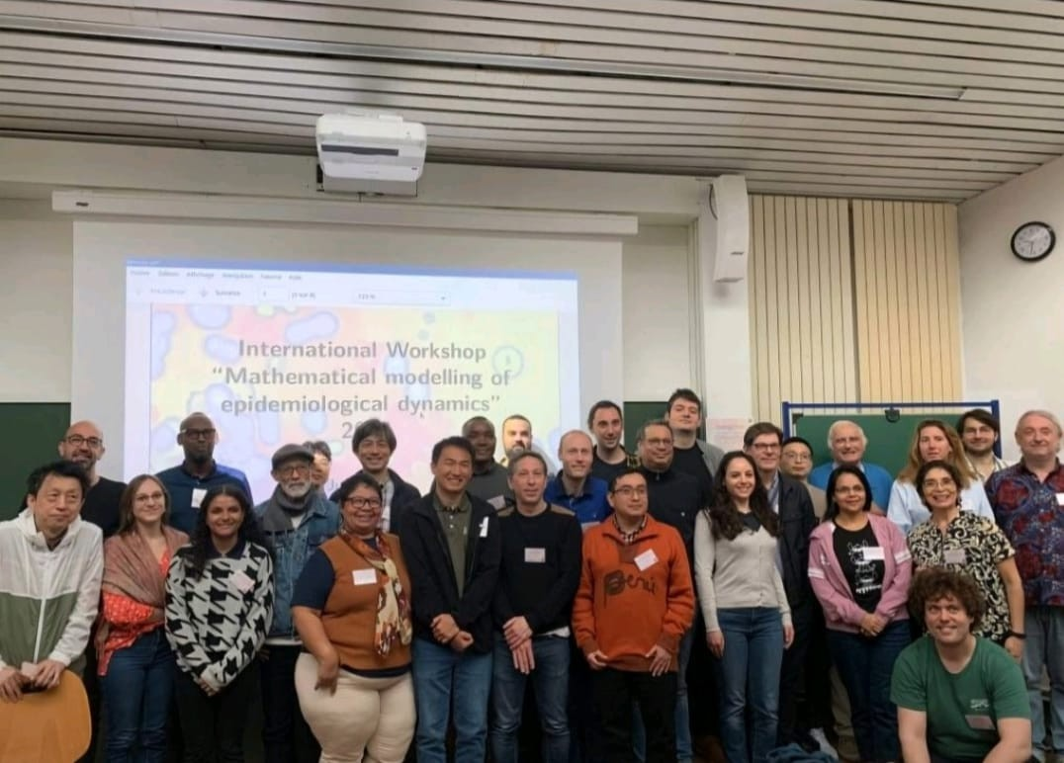
Figure 2.9 – Conférence internationale « Mathematical Modeling of Epidemiological Dy-namics », Université Le Havre Normandie (2024)

Dans le cadre de la conférence internationale « Mathematical Modeling of Epidemiological Dynamics », organisée à l’Université Le Havre Normandie, le Dr Yahyeh SOULEIMAN, Maître de conférences à l’Université de Djibouti, a présenté ses travaux de recherche en mo-délisation mathématique des dynamiques épidémiologiques. Il a participé à cet événement en tant que représentant du Laboratoire d’Analyse, de Modélisation et d’Optimisation (LAMO), contribuant ainsi au rayonnement scientifique du laboratoire à l’échelle internationale et au renforcement de sa visibilité dans le domaine de la modélisation en santé publique.
Cette communication avait pour objectif de présenter les avancées des travaux de recherche développés au sein du laboratoire dans le domaine de la modélisation mathématique des maladies infectieuses. Les échanges scientifiques ont porté sur le développement de modèles épidémiologiques, l’analyse des dynamiques de transmission, l’élaboration de stratégies de contrôle ainsi que l’utilisation d’outils quantitatifs pour améliorer la compréhension des phé-nomènes épidémiologiques. Cette participation a également permis de renforcer les collabora-tions avec des chercheurs internationaux, de valoriser les résultats scientifiques du laboratoire et d’identifier de nouvelles perspectives de coopération dans le domaine de la modélisation appliquée à la santé publique.
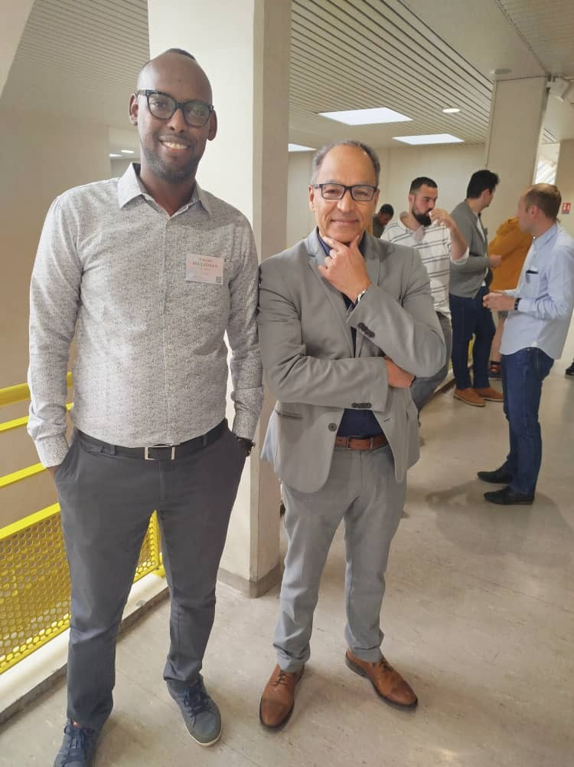
Figure 2.10 – Dr Yahyeh SOULEIMAN et le Professeur Aziz ALAOUI

Participation aux Journées Scientifiques du Centre Hospitalier Uni-versitaire de Djibouti
Date : 22 et 23 décembre 2024
Lieu : Palais du peuple

Événement : 1ère édition des Journées Scientifiques du CHU de Djibouti
Représentation LAMO : Dr Liban ISMAIL et Dr Yahyeh SOULEIMAN
Les membres du Laboratoire d’Analyse, de Modélisation et d’Optimisation (LAMO) ont participé activement à la première édition des Journées Scientifiques du Centre Hospitalier Universitaire de Djibouti, qui a rassemblé plus de 300 professionnels de santé autour du thème « La recherche médicale au service de la qualité des soins ». Cet événement majeur a constitué un espace privilégié de dialogue scientifique, contribuant à renforcer les liens entre la recherche académique et la pratique clinique. La manifestation a réuni un public diversifié composé de médecins, chirurgiens, pharmaciens, biologistes, dentistes, chercheurs de l’Uni-versité de Djibouti ainsi que des étudiants, favorisant ainsi une approche interdisciplinaire des problématiques de santé. Les échanges ont porté sur l’exploration des avancées scientifiques visant à optimiser le parcours de soins, à renforcer la souveraineté sanitaire nationale et à consolider la formation continue des professionnels du secteur. L’implication de l’Université de Djibouti, aux côtés de partenaires et sponsors institutionnels, a largement contribué à la réussite de cet événement. À travers leur participation, les membres du LAMO ont mis en évidence l’apport des mathématiques appliquées, de la modélisation et de l’analyse des don-nées dans l’amélioration des systèmes de santé, notamment en matière d’aide à la décision et de compréhension des dynamiques épidémiologiques.
Cette participation illustre l’engagement du laboratoire dans une dynamique interdisciplinaire au service des enjeux de santé publique et renforce son rôle en tant qu’acteur scientifique contribuant au développement national.
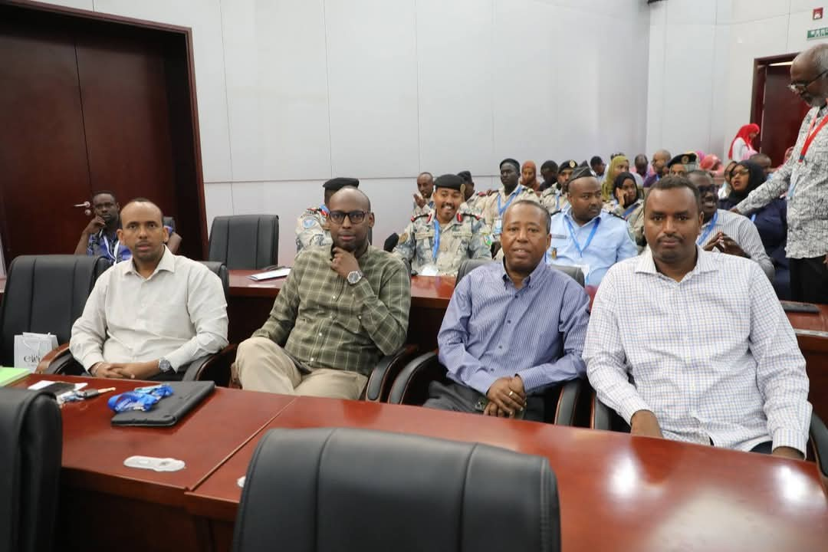
Figure 2.11 – Journées Scientifiques du CHU de Djibouti, décembre 2024

Participation au Colloque des Doctorantes et Doctorants de La Ro-chelle Université
Date : 19 et 20 mai 2025
Lieu : La Rochelle Université, France
Événement : Colloque annuel des doctorantes et doctorants (2e année)
Représentation LAMO : Ali MOHAMED (doctorant)
Le doctorant Ali MOHAMED, membre du Laboratoire d’Analyse, de Modélisation et d’Opti-misation (LAMO), a participé au colloque annuel des doctorantes et doctorants organisé par l’École doctorale de La Rochelle Université. Cet événement scientifique a réuni des doctorants de différentes disciplines afin de présenter l’état d’avancement de leurs travaux de recherche à travers des communications orales et des présentations par affiches, dans un cadre favorisant les échanges scientifiques et interdisciplinaires.
À cette occasion, Ali MOHAMED a présenté ses travaux de thèse portant sur l’analyse mathématique et les méthodes numériques, notamment à travers une contribution intitulée « Observability inequality for the wavelet-based Galerkin method », coécrite avec ses encadrants. Ces travaux ont fait l’objet d’une publication dans les actes de la conférence IFAC, parue dans IFAC PapersOnLine (volume 59, numéro 13, pages 46–51, 2025), marquant une avancée significative dans le développement de ses recherches doctorales.
Cette participation a permis de valoriser les activités de recherche du LAMO à l’international, tout en contribuant à renforcer l’intégration du doctorant dans la communauté scientifique et à promouvoir les travaux du laboratoire dans le domaine des mathématiques appliquées et de la modélisation.

A Mathematical Model to Investigate the Impact of Climate Change on Forest Ecosystems and a Strategy for Its Regeneration
Date : 6 juin 2025
Lieu : Carcans Maubuisson, France
Événement : 12ième Biennale Française des Mathématiques Appliquées et Industrielles Présentateur : Gouled SOULEIMAN (Doctorant, Université de Djibouti) Représentation : Laboratoire d’Analyse, de Modélisation et d’Optimisation (LAMO)
Dans le cadre de la 12ième Biennale Française des Mathématiques Appliquées et Industrielles, le doctorant Gouled SOULEIMAN a présenté un exposé scientifique intitulé « A Mathemati-cal Model to Investigate the Impact of Climate Change on Forest Ecosystems and a Strategy for Its Regeneration », portant sur la modélisation mathématique des effets du changement climatique sur les écosystèmes forestiers. Il a participé à cette conférence en tant que repré-sentant du Laboratoire d’Analyse, de Modélisation et d’Optimisation (LAMO) de l’Université de Djibouti, contribuant ainsi au rayonnement scientifique du laboratoire à l’échelle interna-tionale.

Cette communication propose un modèle mathématique permettant d’analyser la dynamique de dégradation des écosystèmes forestiers sous l’effet des perturbations climatiques, ainsi que des stratégies de régénération optimales visant à restaurer durablement ces milieux naturels. L’approche développée repose sur des outils de modélisation différentielle et d’optimisation appliqués aux systèmes écologiques. Les résultats présentés mettent en évidence l’importance des politiques de gestion environnementale basées sur des scénarios quantitatifs, permettant d’anticiper les impacts du changement climatique et de proposer des mesures de restauration adaptées. Cet exposé s’inscrit dans une dynamique de recherche interdisciplinaire liant ma-thématiques appliquées, écologie et sciences environnementales, et illustre l’engagement des chercheurs du laboratoire dans les problématiques globales liées au développement durable.
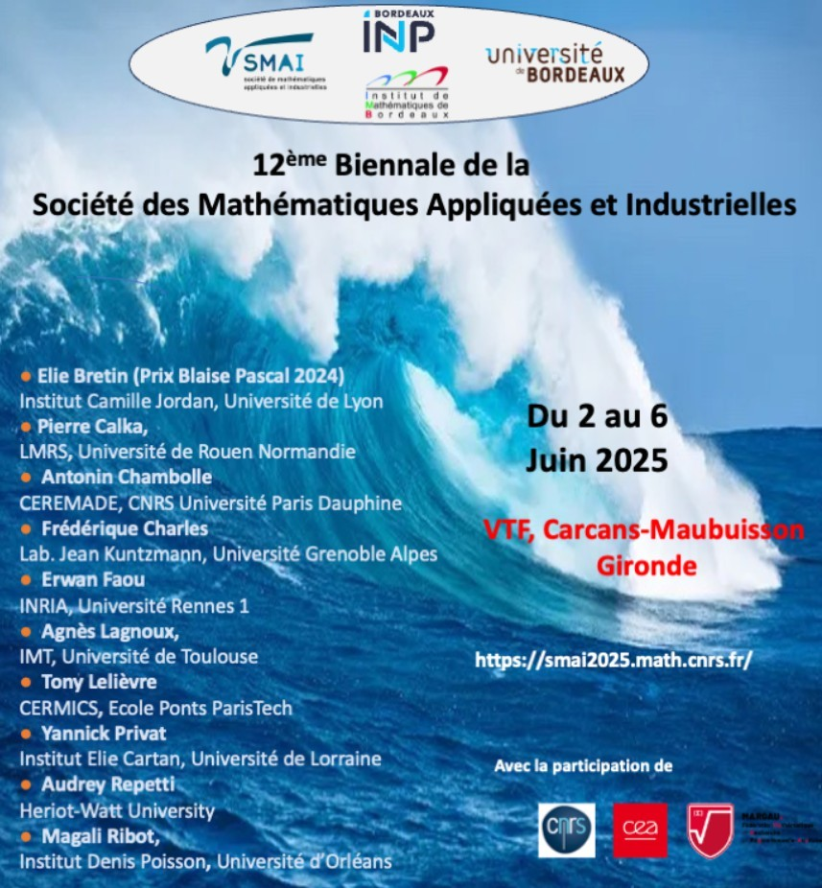
Figure 2.12 – Affiche de l’événement 12ième Biennale Française des Mathématiques Appli-quées et Industrielles

Participation du LAMO à la Conférence internationale DATA-SD 2025
Événement : International Conference on Data Science for Sustainable Development (DATA-SD 2025)
Dates : 18 au 20 août 2025
Lieu : Amoud University, Borama, Somaliland (conférence internationale hybride) Représentation du LAMO : Dr Yahyeh SOULEIMAN, Dr Souleiman Omar Hoch, Dr Doualeh, Dr Liban Ismail Abdillahi

Le Laboratoire d’Analyse, de Modélisation et d’Optimisation (LAMO) a participé à la confé-rence internationale DATA-SD 2025 (International Conference on Data Science for Sustai-nable Development), organisée du 18 au 20 août 2025 à Amoud University (Borama, Soma-liland). Cet événement scientifique a réuni des chercheurs, enseignants-chercheurs, experts et représentants d’institutions académiques provenant de plusieurs pays autour des avancées

récentes en science des données, modélisation mathématique, optimisation et développement durable.
La participation du LAMO à cette conférence illustre son engagement dans les réseaux scienti-fiques internationaux ainsi que sa volonté de contribuer activement à la diffusion des résultats de ses travaux de recherche. À cette occasion, quatre membres du laboratoire ont représenté l’Université de Djibouti : Dr Yahyeh SOULEIMAN, Dr Souleiman Omar Hoch, Dr Doualeh et Dr Liban Ismail Abdillahi. Cette présence a permis de renforcer la visibilité du labora-toire, de développer de nouvelles collaborations scientifiques et de favoriser les échanges avec plusieurs universités et centres de recherche africains et internationaux.
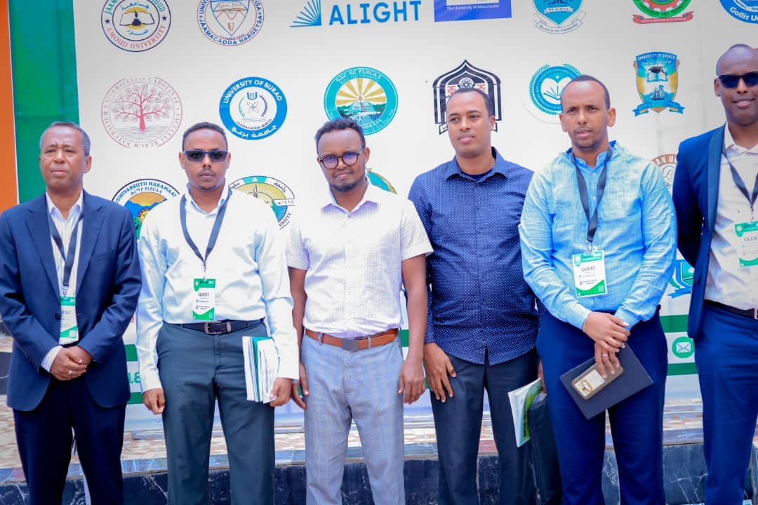
Figure 2.13 – Les représentants du Laboratoire d’Analyse, de Modélisation et d’Optimisa-tion (LAMO) lors de la conférence DATA-SD 2025 à Amoud University.

Dans le cadre de cette conférence, Dr Yahyeh SOULEIMAN a représenté le laboratoire en présentant une communication scientifique intitulée :

"Modeling and investigating malaria Plasmodium falciparum and Plasmodium vivax infections : Application to Djibouti data"

Cette étude, réalisée en collaboration avec Liban Ismail et Raluca Eftimie, porte sur la mo-délisation mathématique de la transmission du paludisme à Djibouti. Les travaux proposent un modèle permettant d’étudier les dynamiques des infections causées par Plasmodium fal-ciparum et Plasmodium vivax, à partir de données épidémiologiques réelles collectées dans le

contexte djiboutien. L’objectif est de mieux comprendre les mécanismes de propagation de la maladie et d’évaluer l’impact potentiel de différentes stratégies de prévention et de contrôle à l’aide d’outils de modélisation mathématique, d’analyse de données et de simulation numérique.
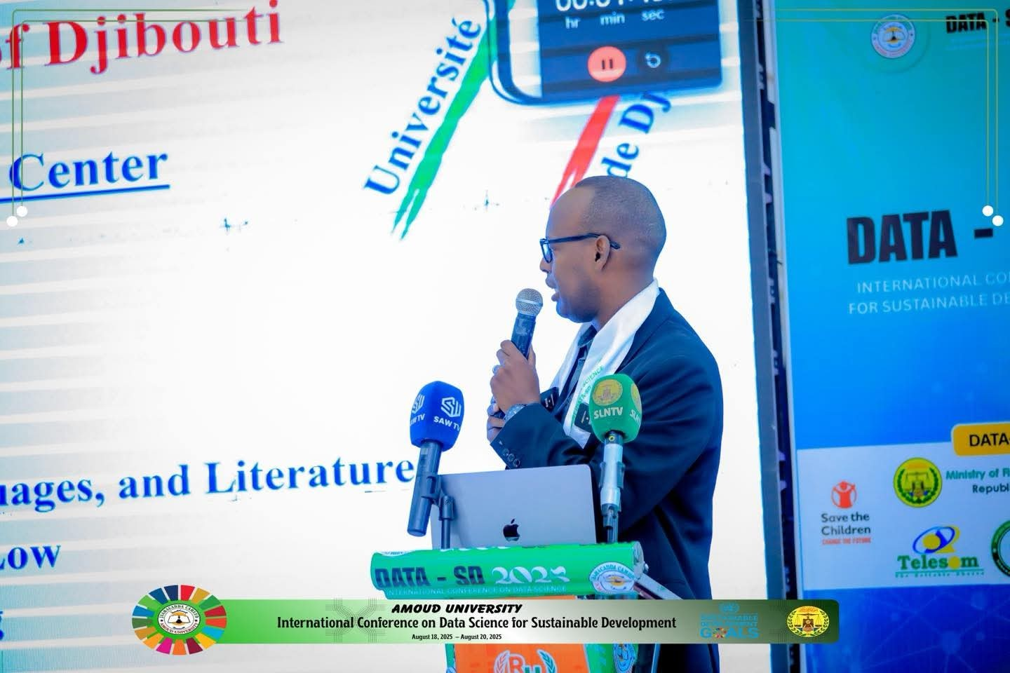
Figure 2.14 – Présentation de la communication scientifique par Dr Yahyeh SOULEIMAN lors de la conférence DATA-SD 2025.

Cette communication met en évidence les activités de recherche menées au sein du LAMO dans les domaines de la modélisation mathématique, de l’épidémiologie quantitative et de la science des données appliquée à la santé publique. Elle illustre également la capacité du laboratoire à développer des recherches répondant à des problématiques nationales, tout en s’inscrivant dans une dynamique scientifique internationale.
La participation du LAMO à DATA-SD 2025 constitue ainsi une étape importante dans le rayonnement scientifique du laboratoire. Elle contribue au renforcement des collaborations académiques, à la valorisation des travaux de recherche réalisés à l’Université de Djibouti et à l’affirmation du LAMO comme un acteur émergent dans les domaines de la modélisation, de l’intelligence artificielle, de la science des données et de la recherche opérationnelle.

Mathematical modeling of active regeneration via a facilitator spe-cies strategy : stability and bifurcations
Date : 01–02 juin 2026
Lieu : Lyon, France
Événement : The French Conference on Complex Systems
Présentateur : Gouled SOULEIMAN (Doctorant, Université de Djibouti)
Représentation : Laboratoire d’Analyse, de Modélisation et d’Optimisation (LAMO)
Dans le cadre de The French Conference on Complex Systems, le doctorant Gouled SOULEI-MAN a présenté un exposé scientifique intitulé « Mathematical modeling of active regenera-tion via a facilitator species strategy : stability and bifurcations », portant sur la modélisation mathématique des dynamiques de régénération active dans les systèmes écologiques.
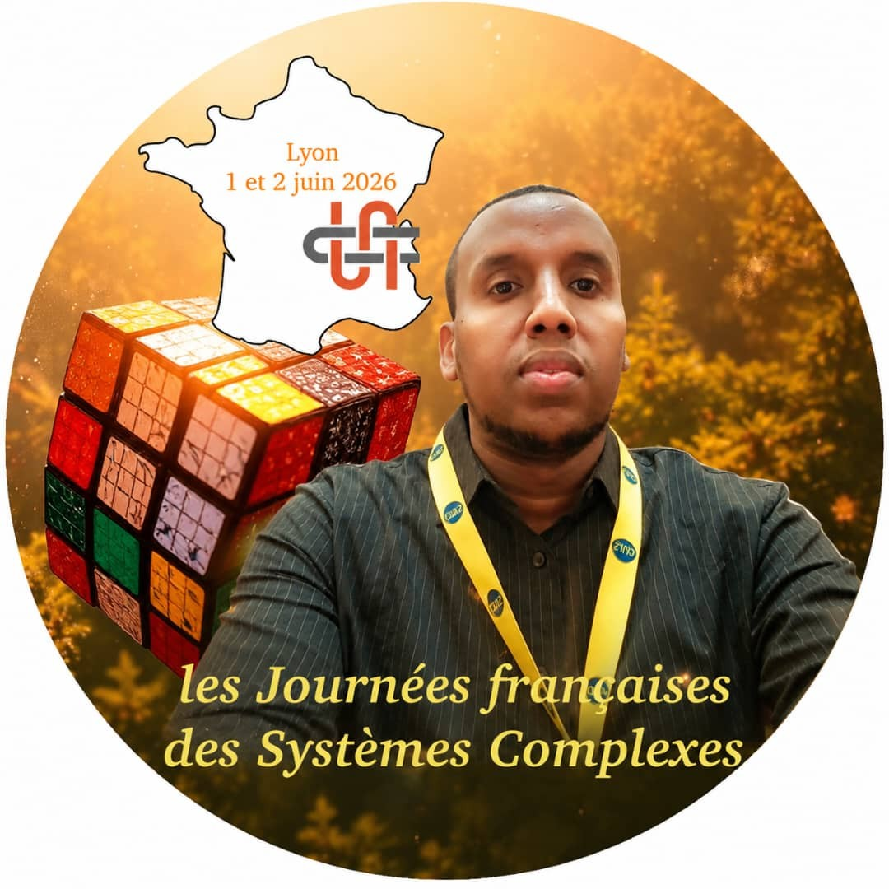
Figure 2.15 – Affiche de l’événement The French Conference on Complex Systems

Il a participé à cette conférence en tant que représentant du Laboratoire d’Analyse, de Modé-lisation et d’Optimisation (LAMO) de l’Université de Djibouti, contribuant ainsi à la visibilité scientifique internationale du laboratoire dans le domaine des systèmes complexes et de la modélisation mathématique. Cette communication propose une approche basée sur des mo-dèles mathématiques permettant d’étudier les mécanismes de régénération active via une stratégie impliquant des espèces facilitatrices. L’analyse porte notamment sur les conditions de stabilité des systèmes ainsi que sur les phénomènes de bifurcation pouvant conduire à des changements qualitatifs du comportement dynamique.

Les résultats présentés mettent en évidence l’importance des interactions entre espèces dans la dynamique des écosystèmes, ainsi que le rôle des outils de théorie des systèmes dynamiques pour comprendre et anticiper les transitions critiques. Cet exposé s’inscrit dans une dyna-mique de recherche interdisciplinaire combinant mathématiques appliquées, écologie théo-rique et sciences des systèmes complexes, et illustre l’engagement du laboratoire dans les problématiques environnementales et théoriques contemporaines.

Responsabilités éditoriales
La participation aux instances éditoriales de revues scientifiques internationales constitue un indicateur important de reconnaissance académique et de visibilité au sein de la commu-nauté scientifique. Dans ce cadre, les membres du Laboratoire d’Analyse, de Modélisation et d’Optimisation (LAMO) contribuent activement au développement et à la diffusion du savoir scientifique à travers leur implication dans des activités d’évaluation, de validation et d’orientation de la recherche.

Nomination au comité éditorial de la revue Precision Journal of Applied Mathematics and Statistics (PJAMS)
Date : 2026 Fonction : Membre du comité éditorial (Editorial Board Member) Revue : Precision Journal of Applied Mathematics and Statistics (PJAMS) Représentation : La-boratoire d’Analyse, de Modélisation et d’Optimisation (LAMO), Université de Djibouti
Le Dr Yahyeh SOULEIMAN, Maître de conférences à l’Université de Djibouti et chercheur au Laboratoire d’Analyse, de Modélisation et d’Optimisation (LAMO), a été nommé membre du comité éditorial de la revue scientifique internationale Precision Journal of Applied Ma-thematics and Statistics (PJAMS).
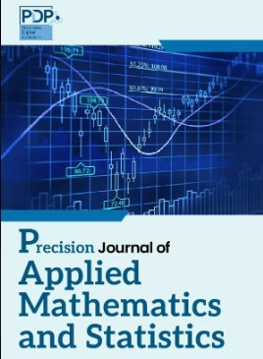
Figure 3.27 – Le logo de la revue Precision Journal of Applied Mathematics and Statistics (PJAMS)

La revue PJAMS est une revue scientifique internationale à comité de lecture (peer-reviewed) et en libre accès (open access), dédiée à la publication de travaux originaux dans les domaines des mathématiques appliquées, des statistiques et des disciplines interdisciplinaires associées. Elle constitue une plateforme scientifique internationale visant à promouvoir la diffusion de résultats de recherche innovants, le développement de nouvelles approches théoriques et méthodologiques, ainsi que leurs applications à des problématiques scientifiques et sociétales contemporaines.
Cette nomination témoigne de la reconnaissance internationale de l’expertise scientifique du Dr Yahyeh SOULEIMAN dans les domaines des mathématiques appliquées, de la modéli-sation mathématique, de la biostatistique et de l’épidémiologie mathématique. Elle reflète également la qualité des travaux de recherche développés au sein du laboratoire et contri-bue au renforcement du rayonnement du LAMO et de l’Université de Djibouti au sein de la communauté scientifique internationale.
Au-delà de son caractère honorifique, cette responsabilité éditoriale implique une participa tion active au processus d’évaluation des articles scientifiques, à l’orientation éditoriale de la revue et au maintien des standards de qualité scientifique. Elle offre également une opportu-nité stratégique de renforcer les collaborations internationales et d’accroître la visibilité des travaux de recherche menés au sein du laboratoire.

Activités d’expertise scientifique : Évaluation d’articles scientifiques (Dr Yahyeh SOULEIMAN)
Période : 2021–2026 Fonction : Reviewer (Évaluateur scientifique) Représentation :
Laboratoire d’Analyse, de Modélisation et d’Optimisation (LAMO), Université de Djibouti
Le Dr Yahyeh SOULEIMAN, Maître de conférences à l’Université de Djibouti et chercheur au Laboratoire d’Analyse, de Modélisation et d’Optimisation (LAMO), s’implique activement dans les activités d’expertise scientifique internationale en qualité d’évaluateur (reviewer ) pour plusieurs revues scientifiques à comité de lecture. À ce titre, il participe au processus d’évaluation par les pairs (peer review), contribuant ainsi à garantir la qualité, la rigueur et la crédibilité des publications scientifiques dans des domaines variés des mathématiques appliquées.
Ses activités d’évaluation couvrent notamment les champs de la modélisation mathématique, du calcul fractionnaire, des équations différentielles, du contrôle optimal, de la mécanique des milieux continus ainsi que de la modélisation des maladies infectieuses. Par son expertise, il contribue à l’analyse critique des travaux soumis, à l’amélioration des manuscrits et au maintien des standards académiques internationaux.
Au cours de la période 2021–2026, le Dr Yahyeh SOULEIMAN a notamment évalué les manuscrits scientifiques suivants :
- 2021 – Palestine Journal of Mathematics : A Quasistatic Frictional Contact Problem for Thermo-Electro-Viscoelastic Materials.
- 2022 – Asian Research Journal of Mathematics : On the Solution of a Non-linear Fractional-Order Mathematical Model of Glucose–Insulin System Incorporating β-Cells Compartment.
- 2023 – Asian Research Journal of Mathematics : Fixed Point Results for Ra-tional Type Contraction in Metric Spaces.
- 2024 – Precision Journal of Disease Biology (PJDB) : Identification of Bio-active Postbiotics Against Neonatal Meningitis Caused by Group B Streptococcus via Srr2-Targeted In-Silico Screening.
- 2025 – Evolution Equations and Control Theory : Exponential Decay for a Thermo-Viscoelastic Dynamic Contact Problem with Friction and Infinite Memory.
- 2026 – Scientific African : Impact of Behavioural Protection on HIV–Mpox Co-infection Dynamics : A Mathematical Modelling Approach.
Ces activités d’expertise scientifique témoignent de la reconnaissance internationale des com-pétences du Dr Yahyeh SOULEIMAN et de la confiance accordée par les éditeurs scientifiques

à son jugement académique. Elles traduisent également son engagement dans le dévelop-pement d’une recherche de qualité, fondée sur l’évaluation rigoureuse et la validation des connaissances scientifiques.
Par ailleurs, cette implication active dans le processus d’évaluation contribue au renforcement du rayonnement du Laboratoire d’Analyse, de Modélisation et d’Optimisation (LAMO) et de l’Université de Djibouti au sein de la communauté scientifique internationale, en consolidant leur positionnement dans les réseaux académiques et les collaborations de recherche.

Activités d’expertise scientifique : Évaluation d’articles scientifiques (Dr Liban ISMAIL)
Période : 2025–2026
Fonction : Reviewer (Évaluateur scientifique)
Représentation : Laboratoire d’Analyse, de Modélisation et d’Optimisation (LAMO), Uni-versité de Djibouti
Le Dr Liban ISMAIL, Directeur du Laboratoire d’Analyse, de Modélisation et d’Optimisation (LAMO) et enseignant-chercheur à l’Université de Djibouti, participe activement aux activi-tés d’expertise scientifique internationale en qualité d’évaluateur (reviewer ) pour des revues scientifiques internationales à comité de lecture. Cette implication témoigne de son engage-ment dans le processus d’évaluation par les pairs (peer review), indispensable au maintien de la qualité, de la rigueur et de l’excellence de la production scientifique internationale.
Ses activités d’expertise couvrent principalement les domaines de la modélisation mathéma-tique, de l’analyse de sensibilité globale, du contrôle optimal, de la modélisation environ-nementale, de la transition énergétique et des applications de l’intelligence artificielle aux systèmes complexes. À travers ces missions, il contribue à l’évaluation critique des travaux scientifiques soumis, à l’amélioration des manuscrits et à la validation des résultats de re-cherche avant publication.
Au cours de la période 2025–2026, le Dr Liban ISMAIL a notamment participé à l’évaluation des manuscrits scientifiques suivants :
- 2025 – Carbon Balance and Management (Springer Nature) : Mathematical Modeling of Carbon Dioxide Emissions with GDP Linkage : Sensitivity Analysis and Optimal Control Strategy.
Le Dr Liban ISMAIL a contribué au processus d’évaluation de ce manuscrit portant sur la modélisation mathématique des émissions de dioxyde de carbone en relation avec les indicateurs économiques, l’analyse de sensibilité des paramètres influents et le développement de stratégies de contrôle optimal. Son expertise a participé aux différentes étapes de la décision éditoriale, avec une première recommandation de révision (Revise) suivie d’une décision finale d’acceptation (Accept).
- 2026 – Earth Systems and Environment (Springer) : Machine learning-based Performance Prediction of Horizontal Ground Source Heat Pump in Tropical Country.

Cette évaluation a porté sur l’application des méthodes d’apprentissage automatique à la prédiction des performances des systèmes énergétiques géothermiques en contexte tropical. Cette contribution s’inscrit dans les thématiques interdisciplinaires associant science des données, intelligence artificielle, modélisation énergétique et développement durable.
Ces activités d’expertise scientifique illustrent la reconnaissance internationale des compé-tences du Dr Liban ISMAIL dans les domaines des mathématiques appliquées, de la modélisa-tion numérique, de l’analyse des données et de l’aide à la décision. Elles traduisent également l’implication du LAMO dans les réseaux scientifiques internationaux et son engagement en faveur d’une recherche fondée sur l’excellence et la rigueur méthodologique.
Au-delà de la contribution individuelle du chercheur, ces responsabilités renforcent le rayon-nement scientifique du Laboratoire d’Analyse, de Modélisation et d’Optimisation (LAMO) et de l’Université de Djibouti, en favorisant leur intégration dans les circuits internationaux de diffusion, d’évaluation et de valorisation des connaissances scientifiques.

